Prof. Dr. Maximilian Adler [geb. 21.09.1884 in Budweis (Böhmen); gest. 16.10.1944 im KZ Auschwitz (Generalgouvernement Polen)] war ein in wissenschaftlichen Kreisen anerkannter tschechoslowakischer Philologe und von 1932-1939 Professor für Klassische Philologie an der Karl-Ferdinands-Universität in Prag.
Am 10.01.39 durch die tschechische Regierung, wegen seiner jüdischen Herkunft und seinem, den Nazianalsozialisten missfallenden, starken Eintreten für den Zionismus, 'beurlaubt', wurde er schließlich am 06.03.1943 mit dem Transport Cv in das Ghetto Theresienstadt deportiert. Dort leitete er das Bildungsreferat und unterrichtete jüdische Kinder. Er beteiligte sich an den kulturellen Aktivitäten im Ghetto und pflegte engen Umgang mit den anderen prominenten Gefangenen, wie mit dem Rabbiner Leo Baeck, dem Psychiater Viktor Frankl und dem Geograf Alfred Philippson. Im Propagandafilm ist er zu sehen in der Sequenz Vortrag (33). Mit einem der letzten Transporte wurde er im Oktober 1944 in das KZ Auschwitz gebracht und dort ermordet.
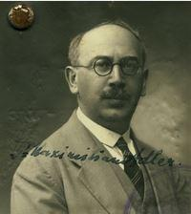
Eigene Werke:
- Quibus ex fontibus Plutarchus libellum ‚De facie in orbe lunae‘ hauserit. Wien 1910 (Dissertationes philologae Vindobonenses 10,2)
- Stoicorum veterum fragmenta. Vol. 4: Quo indices continentur. Leipzig 1924
- Studien zu Philon von Alexandreia. Breslau 1929

Sekundärliteratur:
- Susanne Blumesberger, Michael Doppelhofer, Gabriele Mauthe: Handbuch österreichischer Autorinnen und Autoren jüdischer Herkunft 18. bis 20. Jahrhundert. Band 1: A–I. Hrsg. von der Österreichische Nationalbibliothek. Saur, München 2002, ISBN 3-598-11545-8, S. 14.
- Kulturní adresář ČSR.: Biografický slovník žijících kulturních pracovníků a pracovnic. 2. Ausgabe (1936), S. 10 Miroslav Kárný: Terezínská pamětní kniha. Prag 1995, S. 1172
- Elena Makarova, Sergeĭ Makarov, Victor Kuperman: University over the abyss: the story behind 520 lecturers and 2,430 lecturers in KZ Theresienstadt 1942–1944. Jerusalem 2000, S. 433
- Martin Sicherl: Erinnerungen an Prag (1933–1937). In: Eikasmós. Band 4, 1993, S. 85–94 Rudolf M. Wlaschek: Biographia Judaica Bohemiae. Band 1 (2003), S. 4

Internetquellen:
- https://yvng.yadvashem.org/nameDetails.html?itemId=1109013
- https://www.holocaust.cz/de/opferdatenbank/opfer/74467-maximilian-adler/
- https://de.wikipedia.org/wiki/Maximilian_Adler

Bildquelle:
- https://www.holocaust.cz/de/opferdatenbank/opfer/74467-maximilian-adler/
Karel Ančerl (urspr. Antscherl) [geb. 11.04.1908 in Tučapy (Österreich-Ungarn); gest. 03.07.1973 in Toronto (Kanada)] war ein tschechoslowakischer Dirigent.
Er wurde 1942 (genaues Datum unbekannt) mit seiner schwangeren Frau Valerie Ančerl (der Sohn Jan wurde am 28. Febr. 1943 im Ghetto geboren) in das Ghetto Theresienstadt deportiert. Dort nahm er aktiv am dortigen, von der SS geduldeten und schließlich zu Propagandazwecken missbrauchten Kulturleben teil. 1943 gründete er ein Streichorchester, mit dem er wiederholt zwei Programme mit Werken von Georg Friedrich Händel, Johann Sebastian Bach, Wolfgang Amadé Mozart, Josef Suk, Antonín Dvořák und Pavel Haas aufführte. Daneben wirkte er in den Kammervereinigungen mit. Für ein Konzert am 30. Apr. 1944 erstellte Ančerl eigens für sein Orchester ein Arrangement des vierten Satzes der 9. Symphonie von Ludwig van Beethoven. Im selben Konzert dirigierte er die Theresienstädter Premiere von Dvořáks Streicherserenade E-Dur. Zur Uraufführung dieser Komposition kam es ungeplant im Rahmen der Filmaufnahmen des Propagandafilms. Ančerl und sein Orchester werden in einer Filmszene (Sequenz 34, 19:54min) gezeigt. Über die eigentliche Uraufführung am 13. Sept. 1944 berichtete Viktor Ullmann in einer Rezension, in der er dem jungen Ančerl hohe künstlerische Qualität bescheinigte. Im September/Oktober 1944 wurden er mit seiner Familie in das KZ Auschwitz deportiert. Als Einziger Überlebender seiner Familie wurde er im April 1945 im Arbeitslager Friedland, einem Außenlager des Konzentrationslagers Groß-Rosen, von der roten Armee befreit.
Nach dem Krieg wurde er am 1.09.1947 zum Chefdirigent des Prager Rundfunksinfonieorchesters und im Oktober 1950 zum künstlerischen Direktor der Tschechischen Philharmonie. In Folge der Niederschlagung des Prager Frühlings emigrierte er im August 1968 nach Kanada und leitete dort bis 1972 das Toronto Symphony Orchestra.
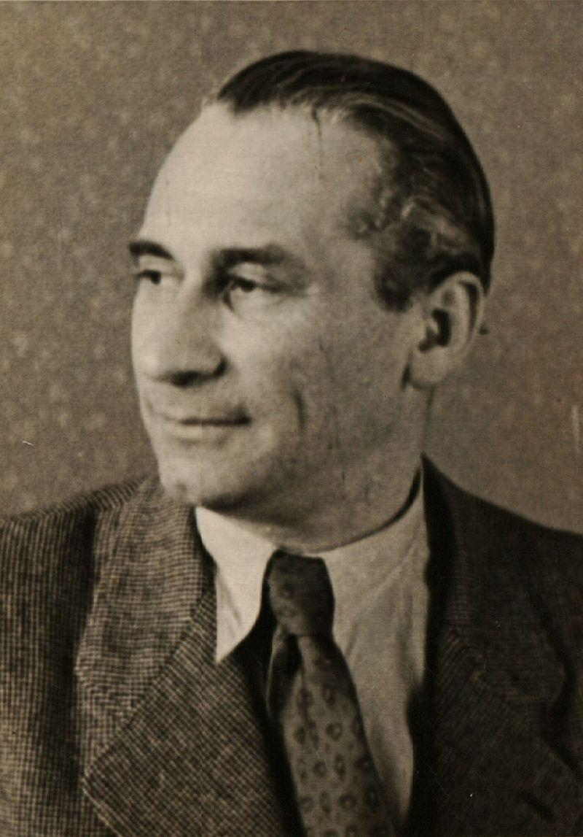
Sekundärliteratur:
- Jaroslav Bužga: Ančerl, Karel. In: Ludwig Finscher (Hrsg.): Die Musik in Geschichte und Gegenwart. Zweite Ausgabe, Personenteil, Band 1 (Aagard – Baez). Bärenreiter/Metzler, Kassel u. a. 1999, ISBN 3-7618-1111-X, Sp. 627–628 (Online-Ausgabe, für Vollzugriff Abonnement erforderlich)

Internetquellen:
- http://www.ghetto-theresienstadt.de/pages/a/ancerlk.htm
- https://www.lexm.uni-hamburg.de/object/lexm_lexmperson_00003301
- https://collections.jewishmuseum.cz/index.php/Search/Index?search=Karel+ancerl
- https://de.wikipedia.org/wiki/Karel_An%C4%8Derl

Bildquelle:
- https://de.wikipedia.org/wiki/Karel_An%C4%8Derl#/media/Datei:BASA-1772K-1-2376-1-Karel_An%C4%8Derl.jpg
Dr. Leo Arje Lipmann Baeck [geb. 23.05.1873 in Lissa (Provinz Posen); gest. 02.11.1956 in London (Vereinigtes Königreich)] war ein deutscher Rabbiner und Präsident der Reichsvertretung der Deutschen Juden, sowie nach dem Krieg Professor am Hebrew Union College in Cincinnati (USA).
1895 wurde er Rabbiner in Oppeln an. In dieser Zeit entstand sein Hauptwerk Das Wesen des Judentums, das 1905 erschien.Im Ersten Weltkriege Feldrabbiner. 1933 wurde er zum Präsident der Reichsvertretung der Deutschen Juden ernannt. Zugleich bis zur Schließung am 19.07.1942 war er Dozent an der Hochschule für die Wissenschaft des Judentums. Mit seiner Frau Nathalie (geb. Hamburger) und seinen Kindern wurde er am 26.01.1943 mit dem Transport 10764/1–87 in das Ghetto Theresienstadt deportiert. Im Ghetto war er Mitglied im Ältestenrat. Außerdem initiierte er zusammen mit Professor Maximilian Adler aus Prag und Professor Emil Utitz aus Halle eine Vortragsreihe, die er selbst mit einem Vortrag über Platon begann. Es existiert eine Liste seiner Vortragsthemen: Platon, Maimonides, Spinoza, Kant, Mendelssohn, Hermann Cohen, Die jüdische Religionsphilosophie des Mittelalters, Die jüdische Mystik des Mittelalters, Das Problem von Leib und Seele, Die Lebenseinheit in Leib und Seele, Der Sinn der Geschichte, Die Geschichtsschreibung, Die Jahrhunderte von der Zerstörung des ersten bis zu der des zweiten Tempels, Die Zeit der Makkabäer. Soweit bekannt, hielt er seinen letzten Vortrag mit dem Titel Galileo Galilei und das Ende des Mittelalters am 23. Dezember 1944. Im Propagandafilm ist er zu sehen in der Sequenz Vortrag (33). Er wurde am späten Abend des 08.05.1945 in Theresienstadt durch die Rote Armee befreit. Nach dem Krieg emigrierte er am 05.06.1945 nach London. Dort wirkte er als Präsident der Weltunion für progressives Judentum. 1947 gründete er das später nach ihm benannte Institut zur Erforschung des Judentums in Deutschland seit der Aufklärung.

Eigene Werke:
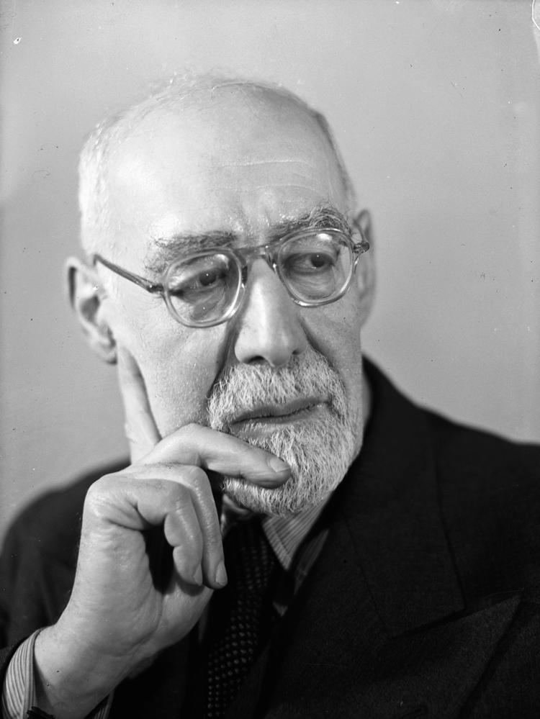
- Baeck, Leon: Werke: Hrsg. von Albert H. Friedlander, Bertold Klappert und Werner Licharz. Im Auftr. des Leo Baeck Instituts, Gütersloher Verlagshaus, New York, Gütersloh 1998–2003 [Sonderausgabe: Gütersloher Verlagshaus, Gütersloh 2006].
- Baeck, Leon: Das Wesen des Judentums. Nathansen & Lamm, Berlin 1905. (Schriften der Gesellschaft zur Förderung der Wissenschaft des Judentums).
- Baeck, Leon: Die jüdische religiöse Erziehung. In: Handbuch der Pädagogik. Hrsg. von Hermann Nohl. Band 3. Langensalza [u. a.], 1930.
- Baeck, Leon: Romantische Religion. 1922.
- Baeck, Leon: Die Pharisäer. Schocken, Berlin 1934. (Bücherei des Schocken Verlags. 6.)
- Baeck, Leon: Religion und Weltfriede: Überwindung der Kriege. Sammelschrift mit Beiträgen von Leo Baeck, Günther Dehn, Alfred Klee. Hrsg. von der Arbeitsgemeinschaft der Konfessionen für den Frieden. 1930.
- Baeck, Leon: Chaim Nachman Bialik. Eine Einführung in sein Leben und sein Werk. 1935.
- Baeck, Leon: Das Evangelium als Urkunde der jüdischen Glaubensgeschichte. 1938.
- Baeck, Leon: Der Sinn der Geschichte. 1946.
- Baeck, Leon: Maimonides, der Mann, sein Werk und seine Wirkung. 1954.
- Baeck, Leon: Dieses Volk – jüdische Existenz. 1955.
- Baeck, Leon: Aus drei Jahrtausenden. Wissenschaftliche Untersuchungen und Abhandlungen zur Geschichte des jüdischen Glaubens. 1958.
- Baeck, Leon: Von Moses Mendelssohn zu Franz Rosenzweig: Typen jüdischen Selbstverständnisses in den letzten beiden Jahrhunderten. 1958.
- Baeck, Leon: Paulus, die Pharisäer und das Neue Testament. Drei Aufsätze. Ner-Tamid Verlag, Frankfurt 1961.
- Baeck, Leon: Vorträge und Ansprachen. Mit einem Geleitwort von Leo Baeck. Herausgegeben von der Grossloge Deutschland VIII U. O. B. B. 2., verb. Auflage, Maximilian Stein, Leo Baeck. Zum 50jährigen Bestehen des Ordens Bne Briss in Deutschland. U.O.B.B. (Enthält außerdem: Alfred Goldschmidt : Der deutsche Distrikt des Ordens Bne Briss. Arthur Löwenstamm: Soziologie der Loge. Bruderworte. Zusammengestellt von Paul Rosenfeld.) Leo Baeck, Einleitung.
- Baeck, Leon: Geschichte der Juden. 3 Bände, 1954–1959, 1965.

Sekundärliteratur:
- Friedrich Wilhelm Bautz: Leo Baeck. In: Biographisch-Bibliographisches Kirchenlexikon (BBKL). Band 1, Bautz, Hamm 1975. 2., unveränderte Auflage Hamm 1990, ISBN 3-88309-013-1, Sp. 334–335.
- Bastian Fleermann: „…das beste Rabbinat in Deutschland.“ Biografische Skizzen zu den Düsseldorfer Rabbinern von 1706 bis 1941. In: Düsseldorfer Jahrbuch, 81, 2011, S. 107–170.
- Albert H. Friedlander: Leo Baeck: Teacher of Theresienstadt. Overlook Press 1991, ISBN 978-0-87951-393-1 (Reprint der Ausgabe 1973, 1. Aufl. 1968)
- Albert H. Friedlander: Leo Baeck, Leben und Lehre. Stuttgart 1973
- Elias H. Füllenbach: Rabbiner Leo Baeck – „Für die anderen zu leben und doch im Eigenen zu stehen“. In: Düsseldorfer Persönlichkeiten. Hg. Edmund Spohr, Hatto Küffner, Kleve 2004 (= Düsseldorf. Eine Stadt zwischen Tradition und Vision), S. 168–181.
- Eckhard Hansen, Florian Tennstedt (Hrsg.) u. a.: Biographisches Lexikon zur Geschichte der deutschen Sozialpolitik 1871 bis 1945. Band 2: Sozialpolitiker in der Weimarer Republik und im Nationalsozialismus 1919 bis 1945. Kassel University Press, Kassel 2018, ISBN 978-3-7376-0474-1, S. 7 f. (Online, PDF; 3,9 MB).
- Maurice-Ruben Hayoun: Leo Baeck. Repräsentant des liberalen Judentums. WBG, Darmstadt 2015, ISBN 978-3-534-25758-4.
- Georg Heuberger, Fritz Backhaus, Leo Baeck 1873–1956. Aus dem Stamme von Rabbinern, Jüdischer Verlag im Suhrkamp, Frankfurt am Main 2001, ISBN 3-633-54169-1.
- Walter Homolka: Jüdische Identität in der Modernen Welt. Leo Baeck und der deutsche Protestantismus. Kaiser, Gütersloh 1994, ISBN 3-579-00259-7.
- Walter Homolka: Jüdisches Denken – Leo Baeck, Perspektiven für heute. Herder spektrum, Freiburg 2006, ISBN 978-3-451-05728-1.
- Walter Homolka, Elias H. Füllenbach: Leo Baeck – Eine Skizze seines Lebens. Gütersloher Verlagshaus, Gütersloh 2006, ISBN 978-3-579-06429-1.
- Walter Homolka, Elias H. Füllenbach: Rabbiner Leo Baeck. Ein Lebensbild. Zum Gedenken an Rabbiner Stanley Dreyfus. Herausgegeben vom Centrum Judaicum. Verlag Hentrich & Hentrich, Teetz 2009, ISBN 978-3-938485-84-2 (= Jüdische Miniaturen Band 75).
- Ralf Koerrenz: Das Judentum als Lerngemeinschaft. Zur Konzeption einer pädagogischen Religion bei Leo Baeck. Deutscher Studien-Verlag, Weinheim 1992 ISBN 3-89271-342-1.
- Reichshandbuch der deutschen Gesellschaft – Das Handbuch der Persönlichkeiten in Wort und Bild. Erster Band, Deutscher Wirtschaftsverlag, Berlin 1930, ISBN 3-598-30664-4.
- Gerd Stecklina: »Was wir am Mitmenschen tun, ist Gottesdienst«. Leo Baeck 1873 – 1956, in Sabine Hering Hg., mit Sandra Schönauer: Jüdische Wohlfahrt im Spiegel von Biographien. Schriftenreihe Geschichte der jüdischen Wohlfahrt in Deutschland, 2. Hgg. Hering, Gudrun Maierhof, Ulrich Stascheit. Fachhochschulverlag, Frankfurt 2007 ISBN 3936065802 S. 66–73 (mit 1 Foto)

Internetquellen:
- http://www.ghetto-theresienstadt.de/pages/b/baeckl.htm
- https://www.leo-baeck-foundation.org/
- https://de.wikipedia.org/wiki/Leo_Baeck

Bildquelle:
- https://www.leo-baeck-foundation.org/
Cornelia Cohen (geb. Spitzer) [geb. unbekannt ; gest. unbekannt] war die Ehefrau von Cohen, David. Sie wurde mit ihrem Ehemann David Cohen am 23.09.1943 in das Ghetto Theresienstadt deportiert. Ihre Rolle im Ghetto ist unbekannt. Im Propoganadafilm ist sie in der Sequenz In der Bücherei (32) und Abendessen (37) zu sehen. Sie wurde (vermutlich) zusammen mit ihrem Mann am späten Abend des 08.05.1945 in Theresienstadt durch die Rote Armee befreit.

Prof. Dr. David Cohen [geb. 31.12.1882 in Deventer (Niederlande); gest. 03.09.1967 in Amsterdam (Niederlande)] war ein niederländischer Althistoriker, Papyrologe und Vorsitzender des Judenrats der Niederlande zur Zeit des Nationalsozialismus.
Von 1924 bis 1926 war er Professor für Altertumswissenschaften in Leiden und von 1926 bis zu seiner Emeritierung 1953 ordentlicher Professor für Alte Geschichte an der Universität von Amsterdam. Er galt als Fachmann für Papyrologie. Nach der Besetzung der Niederlande durch das Deutsche Reich gehörte er zu den Mitbegründern eines jüdischen Koordinierungsausschusses.
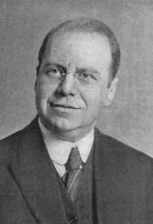
Er wurde mit seiner Frau Cornelia Spitzer am 23.09.1943 als einer der letzten in den Niederlanden verbliebenen Juden über das Durchgangslager Westerbork in das Ghetto Theresienstadt deportiert. Im Ghetto war er Mitglied im Ältestenrat. Im Propoganadafilm ist sie in der Sequenz In der Bücherei (32) und Abendessen (37) zu sehen. Er wurde am späten Abend des 08.05.1945 in Theresienstadt durch die Rote Armee befreit. Zurück in den Niederlanden nahm er nach erfolglosen Ermittlungsverfahren wegen Kollaboration 1950 seine Position als Professor der Alten Geschichte an der Universität von Amsterdam wieder auf.

Sekundärliteratur:
- Hans G. Adler: Theresienstadt. Das Antlitz einer Zwangsgemeinschaft 1941–1945. Nachwort Jeremy Adler. Wallstein, Göttingen 2005 ISBN 3-89244-694-6 (Reprint der 2. verb. Auflage Mohr-Siebeck, Tübingen 1960. 1. Aufl. ebd. 1955)
- Israel Gutman (Hrsg.): Enzyklopädie des Holocaust – Die Verfolgung und Ermordung der europäischen Juden. Piper Verlag, München/Zürich 1998, 3 Bände, ISBN 3-492-22700-7
- Anna Hájková: Die Juden aus den Niederlanden in Theresienstadt. In: Theresienstädter Studien und Dokumente 2002, S. 135–201.
- Pieter Herman Schrijvers: Rome, Athene, Jeruzalem. Leven en werk van prof. dr. David Cohen. Historische uitgeverij, Groningen 2000. – Rez. von: J. C. H. Blom, in: BMGN – Low Countries Historical Review 116, 2001, afl. 2, S. 198–203, (online) (PDF).

Internetquellen:
- http://www.ghetto-theresienstadt.de/pages/c/cohend.htm
- http://resources.huygens.knaw.nl/bwn1880-2000/lemmata/bwn3/cohend (JW Schulte Nordholt: 'Cohen, David (1882-1967)', in: Huygens: Biografischen Wörterbuch der Niederlande)
- https://de.wikipedia.org/wiki/David_Cohen_(Historiker)

Bildquelle:
- http://resources.huygens.knaw.nl/bwn1880-2000/lemmata/bwn3/cohend
Elisabeth Czech [geb. unbekannt in der Tschecheslowakei (vermutlich); gest. nach 1948 in London (Vereinigtes Königreich, vermutlich)] war die Ehefrau von Dr. Ludwig Czech, dem ehemaligen. Minister für Wohlfahrt und Gesundheit in Prag.
Sie wurde am 22.03.1942 in das Ghetto Theresienstadt deportiert. Ihre Rolle im Ghetto ist unbekannt. Im Propoganadafilm ist sie in der Sequenz Konzert (34) zu sehen. Sie wurde am späten Abend des 8.05.1945 in Theresienstadt durch die Rote Armee befreit. Über ihr weiteres Leben ist soweit nichts bekannt.

Internetquellen:
- https://wiener.soutron.net/Portal/Default/en-GB/recordview/index/106300

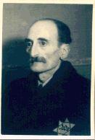
Dr. Heinrich Dessauer [geb. 08.09.1883 in Wien (Österreich-Ungarn); gest. nach 12.10.1944 im KZ Auschwitz (Generalgouvernement Polen)] war ein österreichischer Rechtsanwalt, Gerichtsdolmetscher und Mitglied des Ältestenrates der Juden in Wien. Seit 1939 bis zu seiner Deportation war er Leiter des Rechtsbüros der Jüdischen Kultusgemeinde in Wien
Er wurde mit seiner Frau Marietta Dessauer (geb. Friedmann) und seinen 2 Kindern am 29.01.1943 in das Ghetto Theresienstadt deportiert. Seine Rolle im Ghetto ist unbekannt. Im Propoganadafilm ist er zu sehen in der Sequenz Konzert (34). Am 14.10.1944 wurde er in das KZ Auschwitz deportiert und dort ermordet.

Internetquellen:
- http://www.ghetto-theresienstadt.de/pages/d/dessauerh.htm

Bildquelle:
- http://www.ghetto-theresienstadt.de/images/prominente/Bild109.gif
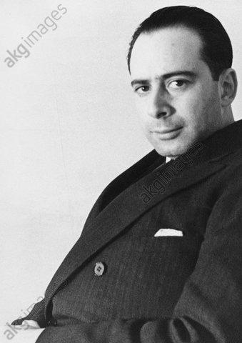
Dr. Paul Maximilian Eppstein [geb. 04.03.1902 in Ludwigshafen (Deutsches Reich); gest. 27./28.11.1944 im Ghetto Theresienstadt (Tschechoslowakei)] war ein deutscher Soziologe.
1928 wurde er Leiter der Volkshochschule Mannheim und lehrte in den 1930er Jahren an der Hochschule für die Wissenschaft des Judentums in Berlin Soziologie. Ab 1933 war er Vertreter der Reichsvereinigung der Juden in Deutschland. Er wurde mit seiner Frau, der Psychologin und Sozialarbeiterin Hedwig Eppstein (geb. Strauß) und zusammen mit Leo Baeck am 26.01.1943 mit dem Transport I/86 in das Ghetto Theresienstadt deportiert. Dort wurde er als Nachfolger von Jakob Edelstein zum Judenältesten ernannt. In dieser Funktion solcher war er unter anderem gezwungen, Deportationen in die Vernichtungslager mit vorzubereiten. Im Propoganadafilm ist er in der Fußballszene (10), die bereits am 1.09.44 gedreht worden war, zu sehen. Am 27. oder 28.09.1944 wurde er in der Kleinen Festung Theresienstadt erschossen. Seine Frau Hedwig wurde am 28.10.1944 nach Auschwitz deportiert und dort ermordet.

Eigene Werke:
- Die Symptomatik in der Konjunkturforschung 1933

Sekundärliteratur:
- John F. Oppenheimer (Red.) u. a.: Lexikon des Judentums. 2. Auflage. Bertelsmann Lexikon Verlag, Gütersloh u. a. 1971, ISBN 3-570-05964-2, Sp. 187.
- Karl Otto Watzinger: Geschichte der Juden in Mannheim 1650–1945. Kohlhammer, Stuttgart 1984, ISBN 3-17-008696-0, S. 89–92.
- Israel Gutman (Hrsg.): Enzyklopädie des Holocaust – Die Verfolgung und Ermordung der europäischen Juden. 3 Bände, Piper Verlag, München/Zürich 1998, ISBN 3-492-22700-7.
- Beate Meyer: Tödliche Gratwanderung – Die Reichsvereinigung der Juden in Deutschland zwischen Hoffnung, Zwang, Selbstbehauptung und Verstrickung (1939–1945). Göttingen 2011, ISBN 978-3-8353-0933-3.
- Wolfgang Benz: Deutsche Juden im 20. Jahrhundert : eine Geschichte in Porträts. München : Beck, 2011, ISBN 978-3-406-62292-2, darin: „Judenältester“ in Theresienstadt: Paul Eppstein, S. 65–77
- Claus-Dieter Krohn: Eppstein, Paul. In: Harald Hagemann, Claus-Dieter Krohn (Hrsg.): Biographisches Handbuch der deutschsprachigen wirtschaftswissenschaftlichen Emigration nach 1933. Band 1: Adler–Lehmann. Saur, München 1999, ISBN 3-598-11284-X, S. 142–143.
- Eppstein, Paul, in: Joseph Walk (Hrsg.): Kurzbiographien zur Geschichte der Juden 1918–1945. München : Saur, 1988, ISBN 3-598-10477-4, S. 81f.
- Eppstein, Hedwig, in: Joseph Walk (Hrsg.): Kurzbiographien zur Geschichte der Juden 1918–1945. München : Saur, 1988, ISBN 3-598-10477-4, S. 81

Internetquellen:
- http://www.ghetto-theresienstadt.de/pages/e/eppsteinp.htm
- https://www.holocaust.cz/de/opferdatenbank/opfer/9797-hedwig-eppstein/
- https://de.wikipedia.org/wiki/Paul_Eppstein

Bildquelle:
- https://www.geni.com/photo/view/6000000050897081907?album_type=photos_of_me&photo_id=6000000050955430138
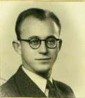
Karel Fischer [geb. 01.06.1913 in Zdíkov (Tschecheslowakei); gest. 28.09.1944 im KZ Auschwitz (Generalgouvernement Polen)] war ein tschechoslowakischer Dirigent.
Er wurde am 13.07.42 mit dem Transport Aaq in das Ghetto Theresienstadt deportiert. Seine Rolle im Ghetto ist unbekannt. Er wirkte an der musikalischen Umsetzung des Propagandafilms (Felix Mendelssohn-Bartholdy: Elias & Sommernachtstraum & Violinsonate) mit und ist in der Sequenz Konzert (1) zu sehen. Am 28.09.1944 wurde er in das KZ Auschwitz deportiert und dort ermordet.

Internetquellen:
- http://www.musiques-regenerees.fr/Terezin/AutresCompositeurs/GerronFilm.html
- https://yvng.yadvashem.org/nameDetails.html?language=en&itemId=4760579&ind=1
- https://www.holocaust.cz/de/datenbank-der-digitalisiertendokumenten/dokument/120792-fischer-karel-pripusteni-k-ridicske-zkousce/

Bildquelle:
- https://www.holocaust.cz/de/datenbank-der-digitalisierten-dokumenten/dokument/120792-fischer-karel-pripusteni-k-ridicske-zkousce/
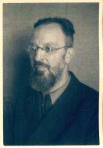
Dr. Max Moses Friediger [geb. 09.04.1884 in Budapest (Ungarn); gest. 09.04.1947 in Kopenhagen (Dänemark)] war ein dänischer Rabbiner.
Er war Rabbiner in Pohrlitz (1911-1913) und Oderberg (1913-1919). Im Ersten Weltkrieg war er Feldrabbiner der k. u. k. Armee (1916-1918). Von 1920 bis 1947 war er in Kopenhagen königlich-dänischer Oberrabbiner.
Er wurde mit seiner Frau Fanny Friediger (geb. Seegall) und seinen 2 Kindern wurde er am 29.08.1943 verhaftet, im Lager Horserød interniert und am 06.10.43 mit dem Transport in das Ghetto Theresienstadt deportiert. Im Ghetto war er Mitglied im Ältestenrat, sowie Mitarbeiter der Fürsorge.Im Propoganadafilm ist er in der Sequenz Terrasse (4) zu sehen. Mitte April 1945 wurde er im Rahmen der Rettungsaktion der Weißen Busse durch das Schwedische Rote Kreuz mit weiteren dänischen Häftlingen aus Theresienstadt nach Schweden evakuiert. Nach dem Krieg war er erneut bis zu seinem Tod königlich-dänischer Oberrabbiner.

Eigene Werke:
- Max Friediger: Theresienstadt, Kopenhagen 1946 (dänisch)

Sekundärliteratur:
- Hans Günther Adler: Theresienstadt. Das Antlitz einer Zwangsgemeinschaft 1941-1945 Nachwort Jeremy Adler. Wallstein, Göttingen 2005 ISBN 3-89244-694-6 (Reprint der 2. verb. Auflage Mohr-Siebeck, Tübingen 1960. 1. Aufl. ebd. 1955)
- Axel Feuß: Das Theresienstadt-Konvolut, Altonaer Museum in Hamburg, Dölling und Galitz Verlag, Hamburg/München 2002, ISBN 3-935549-22-9.
- Esriel Hildesheimer, Mordechai Eliav: Das Berliner Rabbinerseminar 1873-1938, Berlin 2008, ISBN 9783938485460, S. 115
- Leo Goldberger: The Rescue Of The Danish Jews: Moral Courage Under Stress. New York New York University Press, 1988. S. 71

Internetquellen:
- http://www.ghetto-theresienstadt.de/pages/f/friedigerm.htm
- https://de.wikipedia.org/wiki/Max_Friediger

Bildquelle:
- http://www.ghetto-theresienstadt.de/images/prominente/Bild101.gif
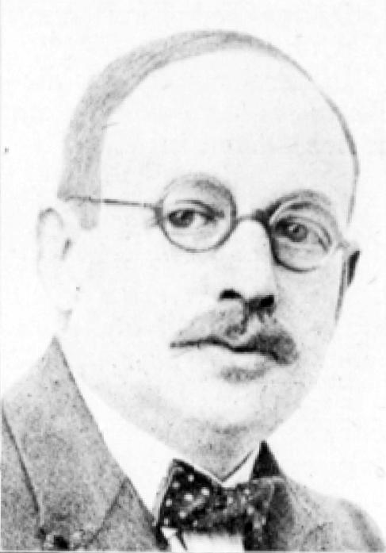
Dr. Desider Friedmann () [geb. 24.11.1880 in Boskovice (Österreich-Ungarn); gest. 1944 (Oktober) im KZ Auschwitz (Generalgouvernement Polen)] war ein österreichischer Rechtsanwalt und Präsident der Israelitischen Kultusgemeinde Wien (1933-1938).
Nach dem Anschluss Österreichs am 18.03.1938 verhaftet, Anfang April 1938 in das KZ Dachau eingeliefert, vom 25.09.1938 bis 10.05.1939 im KZ Buchenwald inhaftiert, wurde er mit seiner Frau Ella (geb. Stiassni) am 24.11.1942 in das Ghetto Theresienstadt deportiert. Im Ghetto war er Mitglied im Ältestenrat, Stellvertreter des Judenältesten Jakob Eppstein sowie Leiter der Bank der Jüdischen Selbstverwaltung. Die Nazis wollten mit der Bank den Schein der Seriosität wahren. So musste er während des Besuchs der Kommission des Internationalen Roten Kreuzes den biederen Bankmenschen spielen. Er hielt vor der Kommission einen Vortrag, bot Zigarren an und wurde von Haindl als Chauffeur in einem Mercedes Kompressor durchs Ghetto gefahren. Auch im Propagandafilm musste er den Bankdirektor spielen (22) und ist auch in der Sequenz Bücherei (32) zu sehen. Gemeinsam mit seiner Ehefrau wurde er im Oktober 1944 mit einem der letzten Transporte nach Auschwitz deportiert und dort ermordet. Mit einem der letzten Transporte wurde er gemeinsam mit seiner Frau im Oktober 1944 nach Auschwitz deportiert und dort ermordet

Sekundärliteratur:
- Avraham Barkai, Paul Mendes-Flohr, Steven M Lowenstein: Deutsch-jüdische Geschichte in der Neuzeit. C. H. Beck, 1997, ISBN 3-406-39706-9.
- Hans Günther Adler: Theresienstadt. Das Antlitz einer Zwangsgemeinschaft 1941–1945. Nachwort Jeremy Adler. Wallstein, Göttingen 2005, ISBN 3-89244-694-6 (Reprint der 2., verb. Auflage. Mohr-Siebeck, Tübingen 1960. 1. Aufl. ebenda 1955).
- Claims Resolution Tribunal: Aktenzeichen: CV96-4849 betreffend das Konto des Kontoinhabers Desider Friedmann. (Inoffizielle Übersetzung des englischen Originaltextes) (pdf; 26 kB)
- Marianne Enigl: In jedem Fall trägt der Jude die Verantwortung (Teil 2). In: Profil. Ausgabe 28, 9. Juli 2007, S. 36 ff.
- Marianne Enigl: Zeitgeschichte: Die Bürokratie der Opfer - Österreichs Juden: Ihr Leben und ihr Sterben. (Teil 1). In: Profil. Ausgabe 27, 2. Juli 2007, S. 30 ff.

Internetquellen:
- http://www.ghetto-theresienstadt.de/pages/f/friedmannd.htm
- http://www.yadvashem.org/yv/en/exhibitions/last_portrait/images/karlinsky/05.jpg
- https://de.wikipedia.org/wiki/Desider_Friedmann

Bildquelle:
- https://de.wikipedia.org/wiki/Desider_Friedmann#/media/Datei:Desider_Friedmann.jpg
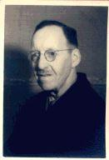
Dr. Heinrich Gans [geb. 15.10.1874 in Eureka (Kansas, USA); gest. nach Juni/Juli 1944], deutscher Staatsbürger, war Wirklicher Hofrat der Wiener Polizeidirektion i.R..
Er arbeitete 35 Jahre bei der Wiener Polizeidirektion, davon 10 Jahre als selbständiger Referent der Kriminalpolizei im Sicherheitsbüro. Zuletzt war er Leiter des Vereins- und Versammlungswesens.
Er wurde (vermutlich) mit seiner Frau Olga (geb. Otte) und seine Kinder am 25.09.1942 mit dem Transport IV/11 in das Ghetto Theresienstadt deportiert. Seine Rolle im Ghetto ist unbekannt. Im Propoganadafilm ist er in der Sequenz Konzert (34) zu sehen. Er muss nach 1944 ermordet worden sein.

Internetquellen:
- http://www.ghetto-theresienstadt.de/pages/g/gansh.htm
- https://www.holocaust.cz/de/opferdatenbank/opfer/61605-heinrich-gans/

Bildquelle:
- http://www.ghetto-theresienstadt.de/images/prominente/Bild96.gif
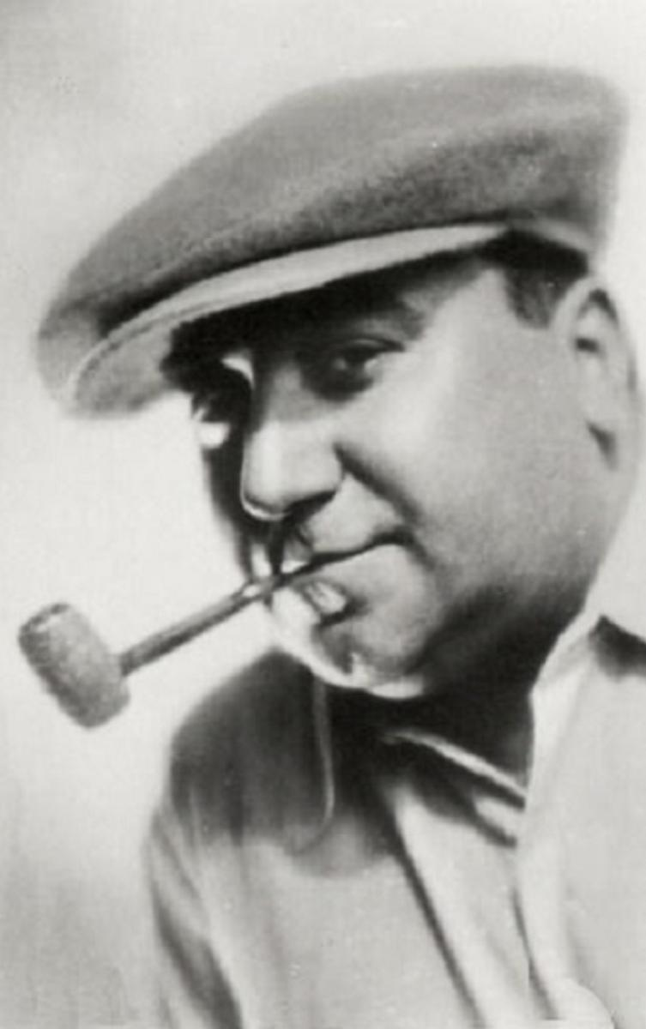
Kurt Gerron (eigtl. Gerson) [geb. 11.05.1897 in Berlin (Deutsches Reich); gest. 28.10.1944 im KZ Auschwitz (Generalgouvernement Polen)] war ein deutscher Schauspieler, Sänger, Regisseur.
Wandte sich in den 1920ern der Schauspielerei zu - Berliner Reinhardt-Bühnen (1920-1925) und Nebenrollen in Stummfilmen. Führte ab 1926 selbst Regie. Sein wohl größte Erfolg war die Rolledes Zauberkünstlers Kiepert in Josef von Sternbergs Der blaue Engel (1930). Bis 1933 wirkte er in 60 Filmen mit. Nach der Machtergreifung der Nationalsozialisten floh er zunächst mit seiner Frau Olga (geb. Meyer) von Paris, von da über Österreich und Italien nach Amsterdam. Nach der Besetzung der Niederlande wurden er und seine Frau über das Durchgangslager Westerbork am 25.02.44 mit dem Transport XXIV/4 in das Ghetto Theresienstadt deportiert. Im Ghetto war er Gründer und Leiter des Ghetto-Kabaretts Karussell. Er wurde verpflichtet den den vorgeblich dokumentarischen Propagandafilm als Regisseur zu inszenieren. Nach Abschluss der Filmarbeiten wurden er im Oktober 1944 nach Auschwitz transportiert und dort vergast.

Eigene Werke (als Regisseur):
- 1926: Der Liebe Lust und Leid
- 1931: Der Stumme von Portici
- 1931: UFA-Kabarett (Filmreihe mit insgesamt 6 Folgen)
- 1931: Meine Frau, die Hochstaplerin
- 1932: Es wird schon wieder besser
- 1932: Ein toller Einfall
- 1932: Der weiße Dämon
- 1933: Heut’ kommt’s drauf an
- 1933: Kind, ich freu’ mich auf Dein Kommen (beendet durch Erich von Neusser)
- 1933: Une femme au volant
- 1933: Incognito
- 1934: Bretter, die die Welt bedeuten
- 1935: Das Geheimnis der Mondscheinsonate (Het mysterie van de Mondscheinsonate)
- 1936: Merijntje Gijzen’s Jeugd 1936: Eeen dag bij de A.V.R.O.(Dokumentarfilm)
- 1937: De drie wensen
- 1944: Theresienstadt. Ein Dokumentarfilm aus dem jüdischen Siedlungsgebiet

Sekundärliteratur:
- Barbara Felsmann, Karl Prümm: Kurt Gerron – Gefeiert und gejagt. 1897–1944. Das Schicksal eines deutschen Unterhaltungskünstlers. Berlin, Amsterdam, Theresienstadt, Auschwitz (= Beiträge zu Theater, Film und Fernsehen aus dem Institut für Theaterwissenschaft der Freien Universität Berlin. Bd. 7 = Reihe deutsche Vergangenheit. Nr. 63). Edition Hentrich, Berlin 1992, ISBN 3-89468-027-X.
- Ulrich Liebe: Verehrt, Verfolgt, Vergessen. Schauspieler als Naziopfer. Beltz Quadriga, Weinheim u. a. 1992, ISBN 3-88679-197-1.
- Roy Kift: Camp Comedy. A play featuring original cabaret songs from Gerron’s Karussell cabaret, and dealing with Gerron’s moral dilemma in making the propaganda film for Goebbels. In: Robert Skloot (Hrsg.): The theatre of the Holocaust. Band 2: Six plays. University of Wisconsin Press, Madison WI u. a. 1999, ISBN 0-299-16274-5
- Katja B. Zaich: „Ein Emigrant erschiene uns sehr unerwünscht.“ K. G. als Filmregisseur, Schauspieler und Cabaretier in den Niederlanden. In: Claus-Dieter Krohn, Lutz Winckler, Irmtrud Wojak, Wulf Koepke (Hrsg.): Film und Fotografie (= Exilforschung. Ein internationales Jahrbuch. Bd. 21). Edition Text und Kritik, München 2003, ISBN 3-88377-746-3, S. 112–128.
- Charles Lewinsky: Gerron. Roman. Nagel & Kimche, Zürich 2011, ISBN 978-3-312-00478-2.
- Kay Weniger: „Es wird im Leben dir mehr genommen als gegeben ….“ Lexikon der aus Deutschland und Österreich emigrierten Filmschaffenden 1933 bis 1945. Eine Gesamtübersicht. ACABUS-Verlag, Hamburg 2011, ISBN 978-3-86282-049-8, S. 185–188.

Internetquellen:
- http://www.ghetto-theresienstadt.de/pages/g/gerronk.htm
- https://de.wikipedia.org/wiki/Kurt_Gerron

Bildquelle:
- https://www.holocaust.cz/de/datenbank-der-digitalisierten-dokumenten/dokument/444305-kurt-gerron/
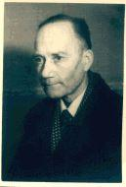
Dr. Rolf Grabower [geb. 21.05.1883 in Berlin (Deutsches Reich); gest. 07.03.1963 in München (Bundesrepublik Deutschland)] war ein deutscher Jurist. Als Richter am Reichsfinanzhof und Steuerrechtler wurde er zum 'Vater' der Umsatzsteuer.
1934 wurde er als Oberster Richter zum (politisch einflusslosen) Reichsfinanzhof nach München versetzt. Vom 3.04.1941 bis Juli 1945 war er anch eigenem Bekunden Erdarbeiter, Hilfsarbeiter bei den Maurern, Leiter einer Fabrik, Arbeitsrichter, Verwaltungsrichter, Leiter des jüdischen Arbeitseinsatzes im Lager Milpertshofen und in einer Flachsröste in Lohhof.
Er wurden am 19.06.1942 mit dem Transport 341–II/7 in das Ghetto Theresienstadt deportiert. Im Ghetto war er in der Arbeitszentrale beschäftigt, gehörte dem Bankbeirat zu und pfelgte Kontakte zur Manes-Gruppe. Im Propoganadafilm ist er in der Sequenz Freilichtvarietee (22) zu sehen. Er wurde am späten Abend des 08.05.1945 in Theresienstadt durch die Rote Armee befreit. Er blieb freiwillig noch zwei Monate in Theresienstadt, um bei der Abwicklung des Lagers zu helfen. Dannach war er wieder höchster Reichsrichter beim nun Bayerischen Obersten Finanzgerichtshof in München. Am 18. Oktober 1945 wurde er zum Oberfinanzpräsidenten in Nürnberg ernannt. Ende März 1952 wurde er pensioniert.

Eigene Werke:
- mit Johannes Popitz: Die Geschichte der Umsatzsteuer und ihre gegenwärtige Gestaltung im Inland und im Ausland. Carl Heymanns Verlag, Berlin 1925.
- Steuerverwaltung und Ethik
- Die ethische Betrachtungsweise im Steuerrecht
- Preußens Steuern vor und nach den Befreiungskriegen. Liebmann-Verlag, Berlin 1932.
- Die Buch- und Betriebsprüfung der Reichsfinanzverwaltung. Spaeth & Linde, Berlin Wien 1932.
- Handbuch des Steuerstrafrechts und Steuerstrafverfahrensrechts. Stoytscheff, Nürnberg 1949.
- mit Theodor Eschenburg: Klugheitsregeln der Verwaltung. Ämterpatronage im Parteienstaat. Politische Studien (Hanns-Seidel-Stiftung) 61 (1956)
- Bismarck und die Steuern. Zugleich ein Beitrag zur Lehre von der Tradition im Steuerwesen. FinanzArchiv 1962.

Sekundärliteratur:
- Martin Friedenberger, Klaus-Dieter Gössel, Eberhard Schönknecht (Hrsg.): Die Reichsfinanzverwaltung im Nationalsozialismus. Darstellung und Dokumente. Temmen, Bremen 2002, ISBN 3-86108-377-9 (Veröffentlichungen der Gedenk- und Bildungsstätte Haus der Wannsee-Konferenz 1).
- Werner Nigbur (Hrsg.): Wenn im Amte, arbeite, wenn entlassen, verbirg dich. Prof. Dr. iur. Dr. phil. Rolf Grabower „Dreivierteljude“, Überlebender der Shoa, Theresienstadt. In Zeugnissen aus der Finanzgeschichtlichen Sammlung der Bundesfinanzakademie. Ein Lesebuch und Materialband. Bundesfinanzakademie im Bundesministerium der Finanzen, Brühl 2010. ofd aktuell. Nachrichten der Oberfinanzdirektion Nürnberg. Nr. 2/83.
- Alfons Pausch: Rolf Grabower – Architekt des Betriebsprüfungsdienstes im Interesse der Gleichmäßigkeit der Besteuerung. Steuer und Studium 1992, ISSN 0173-1599, S. 43 ff. Erich Stockhorst: 5000 Köpfe. Wer war was im 3. Reich. Arndt, Kiel 2000, ISBN 3-88741-116-1 (Unveränderter Nachdruck der ersten Auflage von 1967).
- Christian Scheer: Grabower, Rudolf. In: Harald Hagemann, Claus-Dieter Krohn (Hrsg.): Biographisches Handbuch der deutschsprachigen wirtschaftswissenschaftlichen Emigration nach 1933. Band 1: Adler–Lehmann. Saur, München 1999, ISBN 3-598-11284-X, S. 195–197.
- Johanna Rakebrand: „Grabower | Popitz. Zwei uneindeutige Deutsche“, Myops 30 (2017), München, C.H. Beck, S. 61–71.

Internetquellen:
- http://www.ghetto-theresienstadt.de/pages/g/grabowerr.htm
- https://de.wikipedia.org/wiki/Rolf_Grabower

Bildquelle:
- http://www.ghetto-theresienstadt.de/images/prominente/Bild91.gif
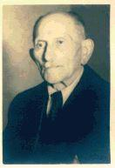
Dr. Georg Gradnauer [geb. 16.11.1866 in Magdeburg (Deutsches Reich); gest. 18.11.1946 in Berlin-Schlachtensee (Sowjetische Besatzungszone)] war ein deutscher Politiker (SPD), von 1897-1905 Politischer Redakteur des Vorwärts in berlin, 1905-1918 Leitender Redakteur in Dresden, 1919-1920 Sächsischer Ministerpräsident und 1922 Reichsminister des Innern. Bis 1932 war er Vertreter Sachsens im Reichsrat, sowie stimmführender Bevollmächtigter und Gesandter des Freistaates Sachsen bei der Reichsregierung und bei Preußen. 1898-1908 und 1912-1918 war er Mitglied des Reichstages, 1919 Mitglied der verfassungsgebenden Nationalversammlung und 1919-1924 erneut Mitglied des Reichstages. 1933 kurz in Schutzhaft genommen. Nach dem Tod seiner Frau Anna (geb. Vogel) erlosch das Privileg Mischehe. Er wurden am 21.01.1944 mit dem Transport in das Ghetto Theresienstadt deportiert. Seine rolle im Ghetto ist unbekannt Er wurde am späten Abend des 08.05.1945 in Theresienstadt durch die Rote Armee befreit. Nach 1945 wurde er Mitglied der SED.

Eigene Werke:
- Mirabeau's Gedanken über die Erneuerung des französischen Staatswesens. Karas Halle a. S. 1889 (= Hallesche Abhandlungen zur neueren Geschichte 23)
- Sozialpolitische Seifenblasen. In: Die neue Zeit. Revue des geistigen und öffentlichen Lebens. 15.1896-97, 1. Band (1897), Heft 18, S. 566–570.
- Das Elend des Strafvollzugs. Buchhandlung Vorwärts, Berlin 1905.
- Die Wahlrechtsbewegung. In: Sozialistische Monatshefte. 12 = 14(1908), Heft 18/19, S. 1143–1149.
- Verfassungswesen und Verfassungskämpfe in Deutschland. Buchhandlung Vorwärts, Berlin 1909.
- Die sächsischen Wahlen und die Reichspolitik. In: Sozialistische Monatshefte. 13 = 15(1909), Heft 21, S. 1342–1346.
- Nach den sächsischen Wahlen 1909. In: Sozialistische Monatshefte. 13 = 15(1909), Heft 23, S. 1466–1471.
- Wahlkampf! Die Sozialdemokratie und ihre Gegner. Kaden, Dresden 1911.
- Georg Gradnauer, Robert Schmidt: Die deutsche Volkswirtschaft. Eine Einführung. Buchhandlung Vorwärts, Berlin 1921.
- Georg Gradnauer, Rudolf Breitscheid (Hrsg.): Die Vorgeschichte des Weltkrieges. Das Werk des Untersuchungsausschusses der Verfassunggebenden Deutschen Nationalversammlung und des Deutschen Reichstages. Deutsche Verlags- Gesellschaft für Politik und Geschichte, Berlin 1919–1930.

Sekundärliteratur:
- E. Herbig: Gradnauer, Georg. In: Geschichte der deutschen Arbeiterbewegung. Biographisches Lexikon. Dietz Verlag, Berlin 1970, S. 162–163.
- Martin Schumacher (Hrsg.): M.d.R. Die Reichstagsabgeordneten der Weimarer Republik in der Zeit des Nationalsozialismus. Politische Verfolgung, Emigration und Ausbürgerung, 1933–1945. Eine biographische Dokumentation. 3., erheblich erweiterte und überarbeitete Auflage. Droste, Düsseldorf 1994, ISBN 3-7700-5183-1.
- Mike Schmeitzner: Georg Gradnauer und die Begründung des Freistaates Sachsen 1918–1920. Parlamentarisierung und Demokratisierung der sächsischen Revolution. In: Landesgeschichte in Sachsen. Tradition und Innovation. Sächs. Landeszentrale f. polit. Bildung, Dresden 1997, S. 249–270.
- Mike Schmeitzner: Georg Gradnauer. Der Begründer des Freistaates Sachsen (1918–20). In: ders., Andreas Wagner (Hrsg.): Von Macht und Ohnmacht. Sächsische Ministerpräsidenten im Zeitalter der Extreme 1919–1952. Sax-Verlag, Bucha 2006, ISBN 978-3-934544-75-8, S. 52–88.

Internetquellen:
- http://www.ghetto-theresienstadt.de/pages/g/grandnauerg.htm
- https://de.wikipedia.org/wiki/Georg_Gradnauer

Bildquelle:
- http://www.ghetto-theresienstadt.de/images/prominente/Bild89.gif
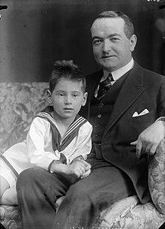
Fiedrich 'Fritz' Bernhard Eugen Gutmann [geb. 15.11.1886 in Berlin (Deutsches Reich); gest. 13.04.1944 im Ghetto Theresienstadt (Tschechoslowakei)] war ein dänischer Bankier, Leiter der Dresdner Bank und Kunstsammler.
Er wurde mit seiner Frau Louise (geb. von Landau, in Ausschwitz ermordet) und seinen Kindern Lili und Bernard (überlebten) am 26.05.43 mit dem Transport XXIV/1 Ez1 in das Ghetto Theresienstadt deportiert. Im Ghetto trug er Kohlen aus. Seine Gemahlin erteilte trotz des Verbots Englisch-Unterricht. Im Propoganadafilm ist er in der Sequenz Konzert (34) zu sehen. Er wurde am 13.04.1944 im Ghetto Theresienstadt ermordet.

Sekundärliteratur:
- Anne Webber, "Introduction to the Gutmann Sale Catalogue," Christie’s, "Sale 2590: Property from the Gutmann Collection," May 13, 2003 (Amsterdam)
- "Nazis killed Simon Goodman's grandparents and stole their art; new book tells how he got some of it back" in Los Angeles Times, 20 October 2015
- Lili Gutmann statement, "Making a Killing" (Part I) (1998; documentary produced by Anne Webber and executive producer Roy Ackerman).

Internetquellen:
- http://www.ghetto-theresienstadt.de/pages/g/gutmannf.htm

Bildquelle:
- https://en.wikipedia.org/wiki/Friedrich_Gutmann#/media/File:Friedrich_Bernhard_Eugen_Gutmann_met_zoon_Bernhard.jpg
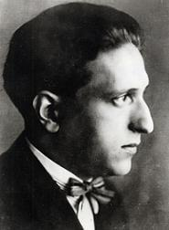
Pavel Haas (auch Paul Haas) [geb. 21.06.1899 in Brünn (Österreich-Ungarn); gest. 17./18.10.1944 im KZ Auschwitz (Generalgouvernement Polen)] war ein tschechoslowakischer-deutschsprachiger Komponist.
In den 1930er Jahren schuf er für Filme. 1929 Vorsitzender des Mährischen Komponistenverbands. Ab 1935 war er Privatlehrer für Musiktheorie und schließlich Musiklehrer an der Hochschule in Brünn und freischaffender Komponist. Er komponierte Auftragswerke für renommierte Ensembles wie das Mährische Streichquartett und das Mährische Bläserquintett sowie für den Rundfunk. Am 02.04.1938 wurde die dreiaktige Oper Der Scharlatan (Šarlatán) mit großem Erfolg uraufgeführt. Dieser Premiere folgten im Frühjahr 1938 bis zum Verbot noch fünf weitere Aufführungen. Nach dem Einmarsch deutscher Truppen in die Tschechoslowakei wurde die Aufführung seiner Musik verboten und er erhielt Erwerbsverbot. Er ließ sich von seiner Frau Soňa Jakobson am 13.04.1940, zum Schutz von Ihr und seinen Kindern scheiden. Am 02.12.1941 wurde er mit dem Transport G-731 in das Ghetto Theresienstadt deportiert. Im Ghetto komponierte er für die Künstler und Laienchöre. Anlässlich des Besuches des Internationalen Komitee vom Roten Kreuz wurde Haas’ Studie für Streichorchester von Karel Ančerl uraufgeführt. Außer dem Chor mit hebräischem Text Al s`fod ! (Klage nicht!) und allegorischer Widerstandsthematik komponierte er für das Streichorchester Karel Ancerls eine Studie. Karel Berman widmete er Ctyri pisne na slova čínské poezie (Vier Lieder auf Worte aus der chinesischen Poesie). Im Propoganadafilm ist er in der Sequenz Konzert (34) zu sehen. Am 16.10.1944 wurde er nach Auschwitz deportiert und dort ermordet.

Eigene Werke:
- vgl. https://de.wikipedia.org/wiki/Pavel_Haas

Sekundärliteratur:
- Die Musik in Geschichte und Gegenwart. (MGG) 1 (1949) – 10(1962), Band 5.
- Hugo Riemann: Riemann Musiklexikon. 12. Auflage. Band 1, Mainz 1972. Haas, Paul, Komponist. In: Heribert Sturm: Biographisches Lexikon zur Geschichte der böhmischen Länder. Herausgegeben im Auftrag des Collegium Carolinum. Band I. Oldenbourg, München/Wien 1979, ISBN 3-486-49491-0, S. 469.
- Jascha Nemtsov: Zur Klaviersuite op. 13 von Pavel Haas. In: Musica Reanimata Mitteilungen. Hrsg. von Musica Reanimata, Berlin, Nr. 17, Dez. 1995, ISSN 0943-5093, S. 20–23.
- Lubomír Peduzzi: Pavel Haas. Leben und Werk des Komponisten (= Musica Reanimata, Förderverein zur Wiederentdeckung NS-verfolgter Komponisten und ihrer Werke: Verdrängte Musik. Band 9). Übersetzt von Thomas Mandl. von Bockel, Hamburg 1996, ISBN 3-928770-28-4 (Originaltitel: Pavel Haas: Život a dílo skladatele, Brno 1993).
- Milan Kuna: Musik an der Grenze des Lebens. Musikerinnen und Musiker aus böhmischen Ländern in nationalsozialistischen Konzentrationslagern und Gefängnissen. Zweitausendeins, Frankfurt am Main 1998, ISBN 3-86150-260-7.
- Jolana Matějková: Hugo Haas. Život je pes. Nakladatelství XYZ, Prag 2005, ISBN 80-7106-724-5. Louise Mary O’Sullivan: Selected Performances and Compositions of the Theresienstadt Ghetto (1941–1945) – An Examination of Music, Memory and Survivance. Department of Music an der National University of Ireland in Maynooth, 2012.
- MGG. Kassel 2002.
- The New Grove. London 2001.
- Uwe Harten: Haas, Paul (Pavel). In: Oesterreichisches Musiklexikon. Online-Ausgabe, Wien 2002 ff., ISBN 3-7001-3077-5; Druckausgabe: Band 2, Verlag der Österreichischen Akademie der Wissenschaften, Wien 2003, ISBN 3-7001-3044-9.
- Haas, Paul. In: Österreichisches Biographisches Lexikon 1815–1950 (ÖBL). Band 2, Verlag der Österreichischen Akademie der Wissenschaften, Wien 1959, S. 118 f. (Direktlinks auf S. 118, S. 119)., ISBN 3-7001-0187-2.

Internetquellen:
- http://www.ghetto-theresienstadt.de/pages/h/haasp.htm
- https://de.wikipedia.org/wiki/Pavel_Haas

Bildquelle:
- https://de.wikipedia.org/wiki/Pavel_Haas#/media/Datei:PavelHaas.jpg
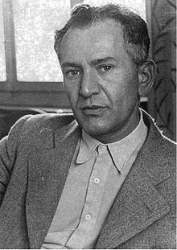
Dr. Franz Kahn [geb. 13.06.1895 in Pilsen (Tschechoslowakei); gest. 04.10.1944 im KZ Auschwitz (Generalgouvernement Polen)] war ein tschechoslowakischer Zionist, Generalsekretär der zionistischen Organisationen und Direktor des Büros des zionistischen Kongresses in der Tschechien.
Er wurde Ende Januar 1943 mit dem Transport Ez 160 in das Ghetto Theresienstadt Seine Frau Olga (geb. Kahnová) folgte einen Tag später. Im Ghetto übernahm er in der Kulturabteilung den Posten des Fachleiters für das Vorlesungswesen mit Schwerpunkt auf Zionismus und Judentum. Im Propoganadafilm ist er in der Sequenz Konzert (34) zu sehen. Am 04.10.1944 wurde er nach Auschwitz deportiert und dort ermordet.

Eigene Werke:
- Abhandlungen zum internationalen Privatrecht, 1928.

Sekundärliteratur:
- Theresienstadt (Heb., 1947);
- Ch. Yahil, Devarim al ha-Ẓiyyonut ha-Czechoslovakit (1967).
- Israel Gutman (Hrsg.): Enzyklopädie des Holocaust – Die Verfolgung und Ermordung der europäischen Juden, Piper Verlag, München/Zürich 1998, 3 Bände, ISBN 3-492-22700-7. (Eintrag: Kahn, Franz in Band 2, S. 727 f.)
- Susanne Blumesberger, Michael Doppelhofer, Gabriele Mauthe: Handbuch österreichischer Autorinnen und Autoren jüdischer Herkunft 18. bis 20. Jahrhundert. Band 2: J–R. Hrsg. von der Österreichische Nationalbibliothek. Saur, München 2002, ISBN 3-598-11545-8, S. 626.
- Hans G. Adler: Theresienstadt. Das Antlitz einer Zwangsgemeinschaft 1941–1945; Nachwort Jeremy Adler; Wallstein, Göttingen 2005 ISBN 3-89244-694-6 (Reprint der 2. verb. Auflage Mohr-Siebeck, Tübingen 1960. 1. Auflage ebd. 1955).

Internetquellen:
- http://www.ghetto-theresienstadt.de/pages/k/kahnf.htm
- https://www.holocaust.cz/de/opferdatenbank/opfer/96946-franz-kahn/ ; https://www.jewishvirtuallibrary.org/kahn-franz
- https://de.wikipedia.org/wiki/Franz_Kahn_(Zionist)

Bildquelle:
- https://he.wikipedia.org/wiki/%D7%A4%D7%A8%D7%A0%D7%A5_%D7%A7%D7%90%D7%94%D7%9F
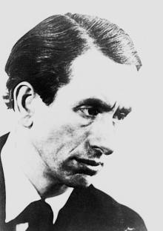
Hans Krása [geb. 30.11.1899 in Prag (Österreich-Ungarn); gest. 17.10.1944 im KZ Auschwitz (Generalgouvernement Polen)] war ein tschechoslowakischer-deutschsprachiger Komponist.
1921 ersten Erfolg als Komponist. 1933 wurde in Prag seine Oper Verlobung im Traum uraufgeführt. 1938 schrieb Krása die Kinderoper Brundibár. 1941 wurde diese Oper heimlich im jüdischen Waisenhaus in Prag uraufgeführt. Er wurde am 10.08.42 in das Ghetto Theresienstadt deportiert. Im Ghetto heiratete er Eliška Kleinová, um deren Deportation zu verhindern. Sein Brundibár wurde in Theresienstadt über 55-mal aufgeführt. Im Propoganadafilm ist er in der Sequenz Konzert (34 –bei 21:19min) zu sehen. Am 16. Oktober 1944 wurde er nach Auschwitz deportiert und dort ermordet.

Eigene Werke (nur Opern):
- Verlobung im Traum, 1928–1930, nach Dostojewskis Novelle Onkelchens Traum (Bote & Bock)
- Brundibár, Oper für Kinder (zwei Fassungen: Prag 1938, Theresienstadt 1943) (Bote & Bock)

Sekundärliteratur:
- Joža Karas: Music in Terezín 1941–1945. Pendragon Press, Stuyvesant NY 1990, ISBN 0-918728-34-7.
- Blanka Červinková (Übersetzung: Hana Smolíková): Hans Krása. Leben und Werk. Pfau, Saarbrücken 2005, ISBN 3-89727-305-5.
- Inken Meents: Hans Krása. In: Lexikon verfolgter Musiker und Musikerinnen der NS-Zeit. Hrsgg. von Claudia Maurer Zenck, Peter Petersen und Sophie Fetthauer, Hamburg 2009 Online.

Internetquellen:
- http://www.ghetto-theresienstadt.de/pages/k/krasah.htm
- https://de.wikipedia.org/wiki/Hans_Kr%C3%A1sa

Bildquelle:
- https://de.wikipedia.org/wiki/Datei:Hans_Kr%C3%A1sa_(1899-1944).jpg
Dr. Karl Loewenstein (auch Karl Loesten beziehungsweise Lowen oder Levensteen) [geb. 02.05.1887 in Siegen (Deutsches Reich); gest. 29.05.1905 in Bad Neuenahr-Ahrweiler (Bundesrepublik Deutschland)] war ein deutscher Privatbankdirektor.
Konvertierte 1919 zum evangelischen Glauben. 1924-1941 Bankier und Direktor des Bankhauses Busse & Co. Er stand der Bekennenden Kirche nahe und erregte so das Missfallen der Nationalsozialisten. Im November 1941 verhaftet und in das Ghetto Minsk deportiert. Er wurde aufgrund einer Intervention des Generalkommissars für Weißrussland Wilhelm Kube mit dem Transport Ez 50 in das Ghetto Theresienstadt deportiert. Im Ghetto war er Leiter der Sicherheitswesens der jüdischen Selbstverwaltung. Er hatte damit nach dem Judenältesten die wichtigste Position im Ghetto inne. Er organisierte die Feuerwehr,eine Detektivabteilung und die Wirtschaftsprüfstelle und andere Einrichtungen der Ghettowache. Er vermittelte zwischen dem Lagerkommandant und SS einerseits und den Häftlingen des Ghettos andererseits in einer Vielzahl von oft auch heiklen Fällen. Im Propoganadafilm ist er in der Sequenz Konzert (34) zu sehen. Er wurde am späten Abend des 08.05.1945 in Theresienstadt durch die Rote Armee befreit.

Eigene Werke:
- Aus der Hölle Minsk in das ‚Paradies‘ Theresienstadt. Typoskript im Archiv des Leo Baeck Instituts, New York City (Digitalisat beim Center for Jewish History)
- Minsk. Im Lager der deutschen Juden. Bonn 1961 (auch: Minsk – Im Lager der deutschen Juden. In: Beilage zur Wochenzeitschrift Das Parlament. B 45/46 vom 7. November 1956, S. 706–718) (= 1. Teil von Aus der Hölle Minsk ...)
- Korrespondenz mit H.G. Adler, Nachlass Adler, Deutsches Literaturarchiv Marbach. Seine Ermittlungen vor dem Volksgericht Litoměřice, Archiv des tschechischen Innenministeriums. ; https://collections.jewishmuseum.cz/index.php/Browse/modifyCriteria/facet/people_facet/id/22733/mod_id/0

Sekundärliteratur:
- Axel Feuß: Das Theresienstadt-Konvolut. Altonaer Museum in Hamburg, Dölling und Galitz Verlag, Hamburg/München 2002, ISBN 3-935549-22-9.

Internetquellen:
- http://www.ghetto-theresienstadt.de/pages/l/loewensteink.htm
- https://de.wikipedia.org/wiki/Karl_Loewenstein_(Bankier)

Dr. Leo Löwenstein [geb. 08.02.1879 in Aachen (Deutsches Reich); gest. 13.11.1956 in (Israel)] war ein deutscher Physiker und Chemiker.
Er war Besitzer eines Laboratoriums für Schädlingsbekämpfung, machte kriegsnützliche Erfindungenund arbeitete mit der Reichswehr während und nach dem Ersten Weltkrieg zusammen. Er meldete über 20 Patente an, ließ sie jedoch aus patriotischen Gründen patentrechtlich nicht schützen. 1924 entwickelte er ein Verfahren zur großtechnischen Produktion von Wasserstoffperoxid (Riedel–Löwenstein–Verfahren). Nach der Reichspogromnacht blieb er als Jude vorerst wegen seines Ansehens im Reichswehrministerium unbehelligt. Nach Zwangsarbeitsdiensten wurde er 1943 mit seiner Frau mit dem Transport I/99 in das Ghetto Theresienstadt deportiert. Seine Rolle im Ghetto ist unbekannt. Im Propoganadafilm ist er in der Sequenz Konzert (34) zu sehen. Er wurde am späten Abend des 08.05.1945 in Theresienstadt durch die Rote Armee befreit.

Eigene Werke:
- Beiträge zur Messung von Dissociationen bei hohen Temperaturen. Göttingen: Dieterich 1905, zugl. Göttingen, Univ., Diss., 1905

Sekundärliteratur:
- Franz Menges: Löwenstein, Leo. In: Neue Deutsche Biographie (NDB). Band 15, Duncker & Humblot, Berlin 1987, ISBN 3-428-00196-6, S. 106 f. (Digitalisat).
- John F. Oppenheimer (Red.) u. a.: Lexikon des Judentums. 2. Auflage. Bertelsmann Lexikon Verlag, Gütersloh u. a. 1971, ISBN 3-570-05964-2, Sp. 445.
- Günter Nagel: Erfinder, Industriemanager, jüdischer Offizier und Politiker – Das Lebenswerk des Dr. Leo Löwenstein. In: Jahrbuch für brandenburgische Landesgeschichte, 68. Band (2017), S. 181–224

Internetquellen:
- http://www.ghetto-theresienstadt.de/pages/l/loewensteinl.htm
- https://de.wikipedia.org/wiki/Leo_L%C3%B6wenstein

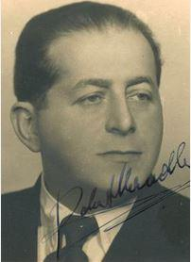
Robert Mandler [geb. 04.05.1896 in Wien (Österreich-Ungarn); gest. 30.10.1944 im KZ Auschwitz (Generalgouvernement Polen)] war ein österreichischer Geschäftsmann und Funktionär bei der Jüdischen Kultusgemeinde in Prag.
Er leitete in Prag das, im März 1939 gegründete Transportbüro Jüdische Emigrationshilfe. Ab 1939/1940 arbeitete er im Auswanderungsamt als Verbindungsmann zur SS. Er war Leiter der Transportabteilung der Prager Jüdischen Kultusgemeinde. Bei den ins Ghetto Theresienstadt Deportierten waren er und seine Kollegen nach Angaben von H. G. Adler verhasst und wurden Der Zirkus genannt..
Er wurden mit seiner Frau Martha, (geb. Fischer, am 30.01.1943 in Theresienstadt ermordet) und seinem Kindern Rita (geb. 1923, am 30.10.1944 im KZ Auschwitz ermordet) und Hertha (1921-2009) am 29.01.43 mit dem Transport Ez-St_50 in das Ghetto Theresienstadt deportiert. Im Ghetto war er Leiter eine Abteilung der Ghettowache und Stellvertreter des Leiters des Sicherheitswesens Karl Loewenstein ernannt. Er hatte eine besondere Rolle bei der Zählung der etwa 40.000 Insassen des Ghettos Theresienstadt im nahegelegenen Bauschowitzer Kessel am 11. 11.1943, weil er sich genau wie der Kommandant des Lagers, verzählte. Das bedeutete für die Insassen, die den ganzen Tag unter Maschinengewehrbewachung in dem Talkessel ausharren mussten, zusätzliche Qualen. Im Propoganadafilm ist er in der Sequenz Konzert (34) zu sehen.

Sekundärliteratur:
- William R. Perl: Operation action: rescue from the Holocaust, Frederick Ungar Publishing Corporation, New York 1983.

Internetquellen:
- http://www.ghetto-theresienstadt.de/pages/m/mandlerr.htm
- https://www.holocaust.cz/de/opferdatenbank/opfer/108575-robert-mandler/ ; https://web.archive.org/web/20120310044905/http://www.lettertothestars.at/lastwitnesses_pers.php?uid=1087
- https://de.wikipedia.org/wiki/Robert_Mandler

Bildquelle:
- https://www.holocaust.cz/de/opferdatenbank/opfer/108575-robert-mandler/
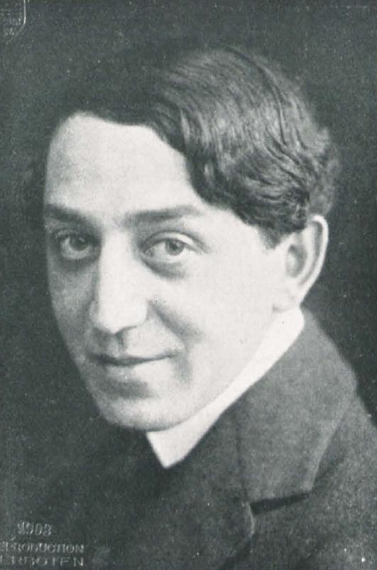
Carl Meinhard (auch Karl Meinhardt) [geb. 28.11.1875 in Iglau (Österreich-Ungarn); gest. 12.02.1949 in Buenos Aires (Brasilien)] war ein österreichischer Schauspieler, Theaterdirektor.
Zwischen 1918 und 1933 wirkte er in mehreren Filmen mit (z.B. bei der Verfilmung von Emil und die Detektive). Floh 1933 nach Prag. 1936 wurde er nach Wien geholt, um in den Aufsichtsrat der Filmproduktionsfirma Sascha-Messter Filmfabrik einzutreten. Floh Ende Mai 1938 erneut nach Prag. Er wurde am 24.10.42 in das Ghetto Theresienstadt deportiert. Seine Rolle im Ghetto ist unbekannt. Im Propoganadafilm ist er in der Sequenz Konzert (34) zu sehen. Er wurde am späten Abend des 08.05.1945 in Theresienstadt durch die Rote Armee befreit.

Eigene Werke:
- Die wunderlichen Geschichten des Kapellmeisters Kreisler : Phantast. Melodram nach E. T. A. Hoffmanns Leben und Erzählungen ; Musik mit teilw. Benutzung von Motiven aus Hoffmanns "Undine" und Mozarts "Don Juan" von E. N. von Rezniček. Text von Carl Meinhard; Rudolf Bernauer. Berlin : E. Reiss, 1922 ; Filmographie: 1918: Mr. Wu 1919: Rausch 1927: Colonialskandal (Liebe im Rausch) 1932: Trenck 1932: Unheimliche Geschichten 1932: Quick

Sekundärliteratur:
- Joseph Walk (Hrsg.): Kurzbiographien zur Geschichte der Juden 1918–1945. Herausgegeben vom Leo Baeck Institute, Jerusalem. Saur, München u. a. 1988, ISBN 3-598-10477-4.
- Kay Weniger: Zwischen Bühne und Baracke. Lexikon der verfolgten Theater-, Film- und Musikkünstler 1933 bis 1945. Mit einem Geleitwort von Paul Spiegel. Metropol, Berlin 2008, ISBN 978-3-938690-10-9, S. 244.
- Kay Weniger: 'Es wird im Leben dir mehr genommen als gegeben …'. Lexikon der aus Deutschland und Österreich emigrierten Filmschaffenden 1933 bis 1945. Eine Gesamtübersicht. S. 344 f., ACABUS-Verlag, Hamburg 2011, ISBN 978-3-86282-049-8

Internetquellen:
- https://de.wikipedia.org/wiki/Carl_Meinhard

Bildquelle:
- https://upload.wikimedia.org/wikipedia/commons/0/01/Carl_Meinhard_%28BerlLeben_1908-09%29.jpg
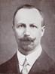
Dr. Alfred Meissner (auch Alfréd) [geb. 10.04.1871 in Jungbunzlau (Mladá Boleslav ) (Tschecheslowakei); gest. 29.09.1950 in Prag (Tschechoslowakei)] war ein tschechoslowakischer Jurist, Politiker, Justizminister.
Nach Gründung der Tschechoslowakei 1918 gehörte er bis 1939 der Prager Nationalversammlung an. 1920 und 1929-1934 war er Justizminister und 1934/1935 Minister für soziale Fürsorge. Er wurde mit seiner Rosa (geb. Sommer) und seinen 3 Kindern am 30.01.42 mit dem Transport V 280 in das Ghetto Theresienstadt deportiert. Im Ghetto war er Leiter Verlassenschaftsabteilung am Ghettogericht und Mitglied Ältestenrat unter Benjamin Murmelstein. Er war Mitunterzeichner des Aufrufes des Ältestenrates an die befreiten Mithäftlinge vom 6. Mai 1945, in dem die Übernahme des Ghettos nach Ende des Zweiten Weltkrieges und damit die Befreiung vom Nationalsozialismus durch ein Internationales Komitee vom Roten Kreuz mitgeteilt wurde. Er wurde am späten Abend des 08.05.1945 in Theresienstadt durch die Rote Armee befreit.

Eigene Werke:
- Urazové pojištění dělnické dle práva rakouského ... sepsali --- a Leo Winter (Die Arbeiterunfallversicherung) (boh.) V Praze 1904
- Jak se volí do obcí v Čechách (mimo Prahu a Liberec.) (Wie in Böhmen in die Gemeinden gewählt wird.) Dělnická knihtiskárna v Praze 1909
- Nároky vdov a sirotků po padlých vojínech. (Ansprüche der Witwen und Waisen der im Kriege gefallenen Soldaten.) Sveceny V Praze 1914
- Hlas českého socialního demokrata o krajském zřízení a národnostní autonomii. (Die Stimme des tschechischen Sozialdemokraten über die Verordnung der Kreiseinteilung und die Volksautonomie.) (boh.) Sveceny V Praze 1916
- Die Verwaltungsreform in Österreich, um 1917 Kommentar zur neuen tschechoslowakischen Gemeindewahlordnung, A. Sveceny, Prag um 1924 Die Lage der kleinen Landwirte nach der Bodenreform, A. Sveceny, Prag um 1929

Sekundärliteratur:
- Axel Feuß: Das Theresienstadt-Konvolut, Altonaer Museum in Hamburg, Dölling und Galitz Verlag, Hamburg/München 2002, ISBN 3-935549-22-9
- J. Cvetler: Meissner, Alfred. In: Österreichisches Biographisches Lexikon 1815–1950 (ÖBL). Band 6, Verlag der Österreichischen Akademie der Wissenschaften, Wien 1975, ISBN 3-7001-0128-7, S. 200 f.
- Heribert Sturm (Hrsg.): Biographisches Lexikon zur Geschichte der böhmischen Länder, herausgegeben im Auftrag des Collegium Carolinum (Institut), Band II, R. Oldenbourg Verlag München 1984, ISBN 3 486 52551 4, Seite 631 S. Winiger: Große Jüdische National-Biographie

Internetquellen:
http://www.ghetto-theresienstadt.de/pages/m/meissneral.htm
https://de.wikipedia.org/wiki/Alfred_Meissner

Bildquelle:
https://upload.wikimedia.org/wikipedia/commons/b/b1/Alfr%C3%A9d_Meissner.jpg
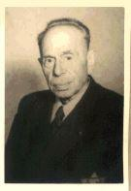
Léon Meyer [geb. 11.09.1868 in Le Havre (Frankreich); gest. 22.01.1948 in Paris (Frankreich)] war ein französischer Politiker, Minister, Bürgermeister.
1889 gründete er 1889 eine Kaffee-Import-Firma. 1902-1919 Präsident der Vereinigung der Kaffeeimporteure. 1912-1919 Stadtrat von Le Havre und 1919-1941 dortiger Bürgermeister. Als Abgeordneter der Radikal-Sozialistischen Partei war er 1923-1940 Mitglied der französischen Deputiertenkammer. 1924 und 1932-1933 Handelsmarine-Minister. 1931 Handelsminister. 1937 Vizepräsident der Kommission für auswärtige Angelegenheiten der Deputiertenkammer. Spätestens 1944 in das Aufenthaltslager Bergen-Belsen deportiert. Von dort wurde er mit seiner Frau Susanne und seiner Tochter am 12.07.42 in das Ghetto Theresienstadt deportiert. Seine Rolle im Ghetto ist unbekannt. Er wurde am späten Abend des 08.05.1945 in Theresienstadt durch die Rote Armee befreit.

Sekundärliteratur:
- Axel Feuß: Das Theresienstadt-Konvolut, Altonaer Museum in Hamburg, Dölling und Galitz Verlag, Hamburg/München 2002, ISBN 3-935549-22-9 Meyer, Léon, in: Encyclopaedia Judaica, 1971, Band 11, Sp. 1464

Internetquellen:
- http://www.ghetto-theresienstadt.de/pages/m/meyerl.htm
- https://de.wikipedia.org/wiki/L%C3%A9on_Meyer

Bildquelle:
- http://www.ghetto-theresienstadt.de/images/prominente/Bild61.gif
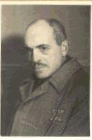
Dr. Owe Meyer (auch Ove) [geb. 16.10.1885 in Kopenhagen (Dänemark); gest. nach 1945] war ein dänischer Diplom-Ingenieur, Direktor einer großen Accumulatorenfabrik in Kopenhagen, Leiter des Exportbüros des dänischen Industrierates und Direktor der Kunstporzellanfabrik Bing und Groendahl.
Er wurde am 06.10.43 in das Ghetto Theresienstadt deportiert. Seine Rolle im Ghetto ist unbekannt Im Propoganadafilm ist er zu sehen in der Sequenz Konzert (34) zu sehen. Er wurde am späten Abend des 08.05.1945 in Theresienstadt durch die Rote Armee unbekannt.

Internetquellen:
- http://www.ghetto-theresienstadt.de/pages/m/meyero.htm

Bildquelle:
- http://www.ghetto-theresienstadt.de/images/prominente/Bild60.gif
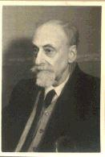
Prof. Dr. Alfred Philippson [geb. 01.01.1864 in Bonn (Deutsches Reich); gest. 28.03.1953 in Bonn (Bundesrepublik Deutschland)] war ein deutscher Geograph.
1892-1933 in Bonn als Privatdozent/Professor der Geographie. 1933 erhielt er Lehrverbot. 1938 wurde ihm der Reisepass entzogen. Im Juli 1941 beschlagnahmte die Bonner Gestapo sein Haus und wies ihm mit seiner Frau Margarete und seiner Tochter Dora eine kleine Wohnung im Haus des jüdischen Rechtsanwaltes Wollstein zu. 1941/42 bemühte er sich um eine Einreisebewilligung für die Schweiz. Er wurde am 08.06.1942 mit seiner Frau Margarethe (geb. Kirchberger) und der Tochter Dora mit dem Transport 544-III/1 in das Ghetto Theresienstadt deportiert. Im Ghetto schrieb vom Oktober 1942 an iseine Lebenserinnerungen Wie ich zum Geographen wurde nieder. Im Propoganadafilm ist er zu sehen in der Sequenz Vortrag (33) zu sehen. Er und seine Familie wurde am späten Abend des 08.05.1945 in Theresienstadt durch die Rote Armee befreit und kehrten nach Bonn zurück, wo er seine Publikationstätigkeit wieder aufnahm und im November 1945 auch eine erneuerte Lehrbefugnis erhielt .

Eigene Werke (Auswahl):
- Die griechischen Landschaften. Vier Bände, Klostermann, Frankfurt am Main 1950–1959.
- Das Mittelmeergebiet, seine geographische und kulturelle Eigenart. 1904, 4. Auflage 1922.
- Grundzüge der Allgemeinen Geographie. Drei Bände, 1920–1924.
- Wie ich zum Geographen wurde. 1942/1996, ISBN 3-416-02620-9.
- Land und See der Griechen. 1946.
- Das Klima Griechenlands. 1948.
- Handbuch der regionalen Geologie: Kleinasien. In: Handbuch der regionalen Geologie, Band 22, 1968.

Sekundärliteratur:
- Johanna Philippson: The Philippsons, a German-Jewish Family 1775–1933. In: Leo Baeck Institute Yearbook. 7 (1962), 95–118 (englisch).
- Astrid Mehmel: „Wie ich zum Geographen wurde“ - Aspekte zum Leben Alfred Philippsons. In: Geographische Zeitschrift 82, 1994, S. 116–132.
- Astrid Mehmel, Claudia Hermes: Alfred Philippson - Lebenserinnerungen eines Geographen - Hinwegsehen über sein Judentum. In: Aufbau New York LX 16 vom 5. August 1994, S. 4–5.
- Astrid Mehmel: Deutsche Revisionspolitik in der Geographie nach dem Ersten Weltkrieg. In: Geographische Rundschau 9, September 1995, S. 498–505.
- Hans Böhm, Astrid Mehmel: Alfred Philippson: Wie ich zum Geographen wurde. Aufgezeichnet im Konzentrationslager Theresienstadt zwischen 1942 und 1945. Herausgegeben und kommentiert von Hans Böhm und Astrid Mehmel. Bonn 1996. Erweiterte Auflage Bonn 2000.
- B. Brandenburg, Astrid Mehmel: Margarete Kirchberger, verheiratete Philippson. In: 100 Jahre Frauenstudium: Frauen der Rheinischen Friedrich-Wilhelms-Universität Bonn. Herausgegeben von Annette Kuhn u. a. Dortmund 1996, S. 156–159.
- Astrid Mehmel: Dora Philippson. In: 100 Jahre Frauenstudium: Frauen der Rheinischen Friedrich-Wilhelms-Universität Bonn. Herausgegeben von Annette Kuhn u. a. Dortmund 1996, S. 200–204.
- Hans Böhm: Alfred Philippsons Begegnungen mit Griechenland 1887-1934. In: Ernst Trapp (Hrsg.): 3000 Jahre Griechische Kultur. St. Augustin 1997, S. 145–171.
- Astrid Mehmel: Alfred Philippson (1. Januar 1864-28. März 1953) - ein deutscher Geograph. In: Aschkenas. Zeitschrift für Geschichte und Kultur der Juden. Bd. 8, Heft 2, 1998, S. 353–379.
- Astrid Mehmel: Philippson, Alfred. In: Neue Deutsche Biographie (NDB). Band 20, Duncker & Humblot, Berlin 2001, ISBN 3-428-00201-6, S. 399 f. (Digitalisat).
- Sabine Richter: Wissenschaftliche Nachlässe im Archiv des Geographischen Instituts der Universität Bonn. Findbücher zu den Nachlässen von Carl Troll und Alfred Philippson. Asgard, Sankt Augustin 2004. (= Colloquium Geographicum 27) ISBN 3-537-87427-8
- Josef Niesen: Bonner Personenlexikon. Bouvier, Bonn 2007, ISBN 978-3-416-03159-2, S. ?

Internetquellen:
- http://www.ghetto-theresienstadt.de/pages/p/philippsona.htm
- https://de.wikipedia.org/wiki/Alfred_Philippson

Bildquelle:
- http://www.ghetto-theresienstadt.de/images/prominente/Bild46.gif
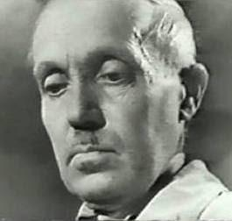
Rudolf Saudek [geb. 20.10.1880 in Kolín (Böhmen); gest. 19.07.1965 in Prag (Tschechoslowakei)] war ein tschechisch-deutscher Bildhauer, Grafiker und Professor.
Seit 1910 als freischaffender Künstler in Leipzig. Überarbeitete 1910 Totenmaske Friedrich Nietzsches. Im Auftrage von Leipziger Verlegern schuf er 1916 für die Deutsche Bücherei Büsten von Arthur Schopenhauer, Friedrich Nietzsche und Philalethes. Er arbeitete auch für das Schauspielhaus. Als Beispiel für sein grafisches Schaffen stehen Radierungen zu Dantes Göttlicher Komödie. 1935 Berufsverbot. 1938 zog er von Leipzig nach Prag. Er wurde 1942 (genaues Datum unbekannt) in das Ghetto Theresienstadt deportiert. Im Ghetto führte er sein künstlerisches Schaffen fort. Im Propoganadafilm, in der Sequenz In der Töpferei (28) sieht man Rudolf Saudek bei der Arbeit an einer Statue (11:45min-12:20min), dann seines Hammers und anderer Materialien (11:48min-11:52min). Er wohnt dem Konzert (34 - 20:51min) bei. Ob er auch beim Fußballspiel (30) anwesend war, ist umstritten. Er wurde am späten Abend des 08.05.1945 in Theresienstadt durch die Rote Armee befreit. Er kehrte nach Prag zurück, wo er bis zu seinem Tod als Künstler und Professor an der Akademie der Bildenden Künste Prag tätig war.

Sekundärliteratur:
- Julius Zeitler: Rudolph Saudek. Mit 9 Abbildungen nach Plastiken des Künstlers. In: Reclams Universum, 34,1 (1918), S. 761–764.
- Horst Riedel: Stadtlexikon Leipzig von A bis Z. Pro Leipzig, Leipzig 2005, ISBN 3-936508-03-8, S. 520.

Internetquellen:
- http://blog.despinoza.nl/log/rudolf-saudek-1880-1965-maakte-een-spinozabeeld.html
- Saudek, Rudolf. In: Leipziger Biographie. Abgerufen am 27. April 2015. Rudolf Saudek (1880–1965) maakte een Spinozabeeld (niederländisch, mit zahlreichen Abbildungen seiner Werke).
- https://de.wikipedia.org/wiki/Rudolf_Saudek

Bildquelle:
- http://blog.despinoza.nl/log/rudolf-saudek-1880-1965-maakte-een-spinozabeeld.html
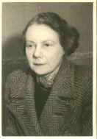
Ida Franziska 'Franzi' Schneidhuber (geb. Wassermann) [geb. 07.06.1892 in München (Deutsches Reich); gest. nach 1945] war die Ehefrau von August Schneidhuber, dem SA-Obergruppenführer und Polizeichef von München, der Chef der SA in Bayern und Mitglied des Deutschen Reichstages war (gest. 1934).
Sie wurden am 30.07.1942 mit dem Transport II/20-968 in das Ghetto Theresienstadt deportiert. Ihre Rolle im Ghetto ist unbekannt. Im Propoganadafilm ist sie in den Sequenzen Freilichtvarietee (22) und Vortrag (32) zu sehen. Sie wurde am späten Abend des 08.05.1945 in Theresienstadt durch die Rote Armee befreit. Über ihr weiteres Leben ist nichts bekannt.

Internetquellen:
- http://www.ghetto-theresienstadt.de/pages/s/schneidhuberi.htm

Bildquelle:
- http://www.ghetto-theresienstadt.de/images/prominente/Bild31.gif
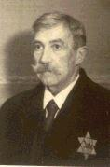
Emil Sommer (auch Emil Samule von Sommer) [geb. 19.11.1869 in Dorna-Watra (Bukowina); gest. 10.04.1947 in Danvers (Massachusetts, USA)] war ein österreichisch-deutscher Offizier und Generalmajor.
Ab 1889 Berufsoffizier und im Ersten Weltkrieg Bataillonskommandeur. 1922 war er Leiter der militärischen Eroberung des Burgenlandes und wurde daraufhin Generalmajor. 1924 Ruhestand. 1932 gründete er den Bund jüdischer Frontsoldaten (BJF), spaltete sich 1934 von diesem ab und gründete die Legitimistischen jüdischen Frontkämpfer (LJF). Er wurde mit seiner Frau Anna (geb. Mittler) und seiner Tochter Erika (1909–1988) und dem Sohn Anton (1911–1992) am 12.09.42 mit dem Transport 690-IV/10 in das Ghetto Theresienstadt deportiert. Seine Rolle im Ghetto ist unbekannt. Er wurde am späten Abend des 08.05.1945 in Theresienstadt durch die Rote Armee befreit.

Sekundärliteratur:
- M. Senekowitsch: Sommer Emil. In: Österreichisches Biographisches Lexikon 1815–1950 (ÖBL). Band 12, Verlag der Österreichischen Akademie der Wissenschaften, Wien 2001–2005, ISBN 3-7001-3580-7, S. 412.
- Marthi Pritzker-Ehrlich und Andreas Pritzker: Gestörte Bürgerlichkeit. Zeugnisse einer jüdisch-christlichen Familie in Briefen, Dokumenten und Bildern. Munda, Brugg 2007, Band 1 (Zeitraum 1802–1937), ISBN 978-3-9523161-0-8; Band 2 (Zeitraum 1938–1948), ISBN 978-3-9523161-1-5.

Internetquellen:
- http://www.ghetto-theresienstadt.de/pages/s/sommere.htm
- https://de.wikipedia.org/wiki/Emil_Sommer_(General)

Bildquelle:
- http://www.ghetto-theresienstadt.de/images/prominente/Bild24.gif
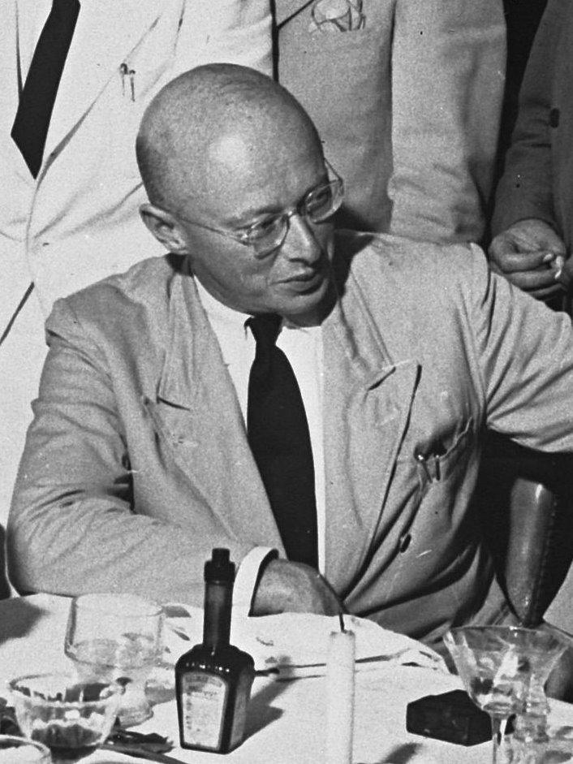
Joseph 'Jo' Eduard Adolf Spier [geb. 26.06.1900 in Zutphen (Niederlande); gest. 21.05.1978 in Santa Fe (New Mexiko, USA)] war ein niederländischer Künstler und Illustrator.
Anfang 1943 inhaftiert, wurde er mit seiner Frau Albertine Sophie (Tineke) van Raalte und seinen drei Kindern 3 am 22.04.43 mit dem Transport Transport XXIV/1 in das Ghetto Theresienstadt deportiert. Dort wurde er Mitglied der Werkstatt für angewandte Kunst und Gemälde, später Atelier Spier genannt. Aus seinen Arbeiten in dieser Zeit wurde das offizielle für Propagandazwecke in Auftrag gegebene, Andenkenalbum Bilder aus Theresienstadt zusammengestellt. Für den Propagandafilm, in welchem er selbst als Zuhörer bei der Choraufführung in der Titelszene (1 bei 0:27min) auftritt, erstellte Jo Spier eine einzigartige Zeichendokumentation der Drehtage. Er wurde mit seiner Familie am späten Abend des 08.05.1945 in Theresienstadt durch die Rote Armee befreit. Er kehrte zurück in die Niederlande, wanderte aber wegen eines nicht nachgewiesenen Vorwurfs der Kollaboration 1951 in USA aus, wo er seinen Beruf als Illustrator erfolgreich wieder aufnehmen konnte.

Eigene Werke:
- The Creation, text from Genesis, hand-lettered by Joseph P Ascherl, New York: Doubleday & Company, 1970.
- The Squirrel and the Harp, by David DeJong, New York: Macmillan, 1966.
- The Spice Cookbook, by Avanelle Day and Lillie Stuckey, David White Company, 1964
- Waters of the New World: Houston to Nantucket, by Jan de Hartog, New York: Atheneum, 1961.
- Peter Stuyvesant of Old New York, by Anna Crouse and Russel Crouse, New York: Random House, 1954.
- The Story of Louis Pasteur, by Alida Sims Malkus, New York: Grosset & Dunlap, 1952.
- One Sky to Share: The French and American Journals of Raymond Leopold Bruckberger, New York: P. J. Kenedy & Sons, 1952.
- Holland's House: a Nation Building a Home, by Peter Bricklayer, Haarlem, Netherlands: Joh. Enschede En Zonen, 1939.
- Mijn Jordanertjes : kinderen, die ik gekend heb, by A van Vlaardingen, Utrecht: Bijleveld, 1931.
- Godfried Bomans: Kopstukken. Ill. Jo Spier. Amsterdam, Brussel, Elsevier 1947 etc. (27th pr., 1987)

Sekundärliteratur:
- Peter van Straaten & Jo Spier. Virtuoze tekenaars van het Nederlandse leven. Persmuseum Amsterdam, 2012.
- Jo Spier. Tekenaar van een tijdperk Samenst. door G.E. van Baarsel. Stedelijk Museum Zutphen, 2000. ISBN 90-805756-1-5
- Jo Spier: Album. Amsterdam, Elsevier, 1957.
- Michel van der Plas: Vader en moeder. Baarn, Bosch& Keuning, 1987. ISBN 90-246-4621-9 (Interviews with children of famous parents, a.o. Peter Spier)
- Eva Strusková, Jana Šplíchalová, Tomáš Fedorovič, Václav Kofroň: Wahrheit und Lüge. Dreharbeiten im Ghetto Theresienstadt 1942–1945. Jüdisches Museum in Prag & Nationalfilmarchiv (Hsg.). 2013.

Internetquellen:
- http://www.ghetto-theresienstadt.de/pages/s/spierj.htm
- https://www.lambiek.net/artists/s/spier_j.htm
- https://en.wikipedia.org/wiki/Jo_Spier

Bildquelle:
- https://www.wikidata.org/wiki/Q2683316
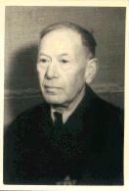
Prof. Dr. Emil Utitz [geb. 27.05.1883 in Roztoky (Böhmen); gest. 02.11.1956 in Jena (Bundesrepublik Deutschland)] war ein tschechisch-deutschsprachiger Philosoph, Psychologe und Kunsttheoretiker.
Bis 1916 Privatdozent für Philosophie. 1919 Lehrauftrag für Ästhetik und Psychologie an der Universität Rostock. Dort auch 1921-1924 Professor für Philosophie. 1925-1933 Professor an der Friedrichs-Universität Halle. Am 29.04.1933 durch die Nationalsozialisten vorläufig beurlaubt. Am 23.09.1942 in den endgültigen Ruhestand versetzt. Emigration nach Prag. Dort Lehrstuhlinhaber für Philosophie an der deutschen Karl-Ferdinands-Universität.
Er wurde mit seiner Frau Ottilie (geb. Schwarzkopf) am 30.07.42 mit dem Transport Aav-268 in das Ghetto Theresienstadt deportiert. Im Ghetto war er Leiter der Ghettozentralbücherei. Zeitweilig war er stellvertretender Leiter der Freizeitgestaltung. Utitz und Baeck hielten in Theresienstadt umfangreiche Vorträge zu verschiedenen Themen. Utitz hielt seinen ersten Vortrag am 24.11.1942 über die seelische Hygiene in Theresienstadt. Im Propoganadafilm ist er als Vortragender in der Sequenz Vortrag (33) zu ehen. Er wurde am späten Abend des 08.05.1945 in Theresienstadt durch die Rote Armee befreit.

Eigene Werke (Auswahl):
- Grundlegung der allgemeinen Kunstwissenschaft. 2 Bände. Verlag Ferdinand Enke. Stuttgart 1914–1920.
- Die Gegenständlichkeit des Kunstwerks. Als: Philosophische Vorträge. Band 17. Verlag Reuther & Reichard. Berlin 1917. .
- Die Kultur der Gegenwart in den Grundzügen dargestellt. Verlag Ferdinand Enke. Stuttgart 1921.
- Der Künstler. Vier Vorträge. Verlag Ferdinand Enke. Stuttgart 1925.
- Lehrbuch der Philosophie. Herausgegeben von Max Dessoir. Band 2: Die Philosophie in ihren Einzelgebieten. Dargestellt von Erich Becher: Erkenntnistheorie und Metaphysik. Kurt Koffka: Psychologie. Paul Menzer: Ethik. Johann Baptist Rieffert: Logik. Moritz Schlick: Naturphilosophie. Paul Tillich: Religionsphilosophie. Emil Utitz: Ästhetik und Philosophie der Kunst. Berlin 1925.
- Die Überwindung des Expressionismus. Charakterologische Studien zur Kultur der Gegenwart. Verlag Ferdinand Enke. Stuttgart 1927.
- Mensch und Kultur. Verlag Ferdinand Enke. Stuttgart 1933.
- Die Sendung der Philosophie in unserer Zeit. Verlag Sijthoff. Leiden (Niederlande) 1935.
- Masaryk als Volkserzieher. Festvortrag aus Anlass des 85. Geburtstages Tomáš Garrigue Masaryk. Prag 1935.
- Psychologie zivota Terezinskem koncentracznim tabore. Prag 1947
- Psychologie des Lebens im Konzentrationslager Theresienstadt. Verlag A. Sexl. Wien 1948.
- Egon Erwin Kisch. Der klassische Journalist. Aufbau-Verlag. Berlin 1956.

Sekundärliteratur:
- Georg Mende: Emil Utitz zum Gedenken; in: Wissenschaftliche Zeitschrift der Friedrich-Schiller-Universität Jena (Gesellschafts- und sprachwissenschaftliche Reihe) 6(1956/57)1/2, S. 1–2.
- Heinz Grassel: Zur Entwicklung der Psychologie an der Universität Rostock; in: Wissenschaftliche Zeitschrift der Wilhelm-Pieck-Universität Rostock (Gesellschafts- und Sprachwissenschaftliche Reihe) 20(1971)3/4, S. 155–163.
- Anna Hyndráková, Helena Krejčová, Jana Svobodová: Prominenti v ghettu Terezín 1942–1945. Dokumenty. Ústav pro soudobé dějiny AV ČR, Prag 1996.
- Henrik Eberle: Die Martin-Luther-Universität in der Zeit des Nationalsozialismus. Mitteldeutscher Verlag, Halle 2002, ISBN 3-89812-150-X, S. 394f
- Reinhard Mehring: Das Konzentrationslager als ethische Erfahrung. Zur Charakterologie von Emil Utitz. In: Deutsche Zeitschrift für Philosophie. Band 51. 2003. S. 761–775.
- Reinhard Mehring (Hrsg.): Ethik nach Theresienstadt. Späte Texte des Prager Philosophen Emil Utitz (1883–1956). Königshausen & Neumann, Würzburg 2015, ISBN 978-3-8260-5655-0.
- Reinhard Mehring: Philosophie im Exil. Emil Utitz, Arthur Liebert und die Exilzeitschrift Philosophia. Dokumentation zum Schicksal zweier Holocaust-Opfer. Königshausen & Neumann, Würzburg 2018, ISBN 978-3-8260-6449-4.
- Uwe Wolfradt: Emil Utitz (1883–1956) – Ein Psychologe berichtet aus dem Lager Theresienstadt. In: Martin Wieser (Hg.): Psychologie im Nationalsozialismus, Berlin u. a.: Peter Lang 2020 (Beiträge zur Geschichte der Psychologie; 32), ISBN 978-3-631-80392-9, S. 89–104.

Internetquellen:
- http://www.ghetto-theresienstadt.de/pages/u/utitze.htm
- https://de.wikipedia.org/wiki/Emil_Utitz

Bildquelle:
- http://www.ghetto-theresienstadt.de/images/prominente/Bild9.gif
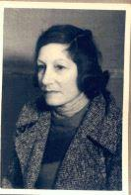
Ellie Marie Friederike Julie von Bleichröder [geb. 17.09.1894 in Drehsa (Deutsches Reich); gest. 1989] war die Tochter von James und Harriet von Bleichröder.
Am 9. Dezember 1916 heiratete sie den Kaufmann Rudolph Alfred Herrschel. Dieser war Inhaber der Rohtabakgroßhandlung Rudolph A. Herrschel. In den 1950er Jahren Kommanditistin des Münchner Bankhauses Neuvians, Reuschel & Co. Sie wurde am 27.07.1942 mit dem Transport 1/31–2364 in das Ghetto Theresienstadt deportiert.Ihre Rolle im Ghetto ist unebkannt. Im Propoganadafilm ist sie in den Sequenzen 22 23 Propagandafilms Theresienstadt zu sehen. Sie sitzt während des Vortrages von Utitz in der zweiten Reihe und ist als einzige junge Frau deutlich zu erkennen (33 bei 18:51min ). Sie wurde am späten Abend des 08.05.1945 in Theresienstadt durch die Rote Armee befreit.

Eigene Werke:
- https://archives.cjh.org//repositories/5/resources/6774

Internetquellen:
- http://www.ghetto-theresienstadt.de/pages/b/bleichroedere.htm
- https://de.wikipedia.org/wiki/Ellie_von_Bleichr%C3%B6der#cite_note-2

Bildquelle:
- http://www.ghetto-theresienstadt.de/images/prominente/Bild118.gif
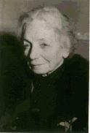
Clara von Schultz (geb. Petite) [geb. 08.07.1862 in St. Thomas (Westindien); gest. 1963], Dänin, war die Ehefrau von Johann Hermann (von) Schultz, der Flotten-Kommandeur der dänischen Flotte war.
Sie wurden am 05.10.1943 in das Ghetto Theresienstadt deportiert. Ihre Rolle im Ghetto ist unbekannt. Im Propoganadafilm ist sie in der Sequenz Terrasse (4) zu sehen. Sie wurde am späten Abend des 08.05.1945 in Theresienstadt durch die Rote Armee befreit.

Internetquellen:
- http://www.ghetto-theresienstadt.de/pages/s/schultzc.htm
- https://collections.ushmm.org/search/catalog/pa1144027

Bildquelle:
- http://www.ghetto-theresienstadt.de/images/prominente/Bild30.gif
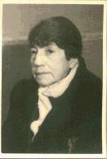
Julie Salinger (auch Julia Frieda Ziemann/Zeman) [geb. 06.06.1873 in Sárvár (Österreich-Ungarn); gest. 12.04.1947 in Berlin-Wedding (West-Berlin)] war ein ungarisch-deutsche Opern- und Kammersängerin (Sopran) aus Hamburg.
1894-1933 als Opernsängerin vor allem in Hamburg tätig und wurde als Königlich-preußische Kammersängerin ausgezeichnet. Zwei uneheliche Söhne mit Prinz Heinrich von Preußen, Bruder des deutschen Kaisers Wilhelm II. Im Ersten Weltkriegs Lazarettschwester.
Sie wurde am 17.06.1942 mit dem Transport 1896–1/26 in das Ghetto Theresienstadt deportiert. Ihre Rolle im Ghetto ist unbekannt. Im Propoganadafilm ist sie in der Sequenz ??? (8 bei 3.50min) zu sehen. Sie wurde am späten Abend des 08.05.1945 in Theresienstadt durch die Rote Armee befreit.

Sekundärliteratur:
- Kay Weniger: Zwischen Bühne und Baracke. Lexikon der verfolgten Theater-, Film- und Musikkünstler 1933 bis 1945. Metropol, Berlin 2008, ISBN 978-3-938690-10-9, S. 410
- Karel Magry: „Das Konzentrationslager als Idylle: "Theresienstadt" – Ein Dokumentarfilm aus dem jüdischen Siedlungsgebiet“. In: Fritz-Bauer-Institut (Hg.): Auschwitz : Geschichte, Rezeption und Wirkung. Frankfurt : Campus, 1997, S. 319–352, hier S. 338
- Karel Magry: Das Konzentrationslager als Idylle: „Theresienstadt“ – Ein Dokumentarfilm aus dem jüdischen Siedlungsgebiet. In: Fritz-Bauer-Institut (Hrsg.): Auschwitz – Geschichte, Rezeption und Wirkung. Campus, Frankfurt 1997, S. 319–352, hier S. 338.

Internetquellen:
- http://www.ghetto-theresienstadt.de/pages/s/salingerj.htm
- https://de.wikipedia.org/wiki/Julie_Salinger_(S%C3%A4ngerin)

Bildquelle:
- http://www.ghetto-theresienstadt.de/images/prominente/Bild34.gif
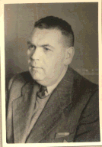
Dr. Benjamin Murmelstein [geb. 09.06.1905 in Lemberg (Österreich-Ungarn (Galizien)); gest. 27.10.1989 in Rom (Italien)] war ein österreichischer Rabbiner, Gelehrter und Funktionär der Israelitischen Kultusgemeinde Wien.
Nach dem Anschluss Österreichs im März 1938 war er Leitungsmitglied der Israelitischen Kultusgemeinde Wien. Er leitete später die vom NS-Regime geschaffene Auswanderungsabteilung in der Wiener Kultusgemeinde. Er musste dabei eng mit Zentralstelle für jüdische Auswanderung in Wien kooperieren, die einzig dem Ziel diente, die Emigration von Wiener Juden zu forcieren. In dieser Funktion konnte er vielen jüdischen Wienern das Leben retten. Bis November 1941 konnten etwa 128.000 Juden aus Wien emigrieren. Ab 1942 musste er mit anderen jüdischen Funktionären während der Abfertigung der Deportationszüge aus Wien in die Vernichtungslager im Osten auf Weisung der NS-Behörden die Einwaggonierung vornehmen, was nicht zu verhindern war. Ab November 1942 war er im Beirat des Ältestenrates der Juden in Wien unter dessen Leiter Löwenherz. Er wurde mit seiner Frau Margit (geb. Geyer) und seinem Sohn Wolf Murmelstein (geb. 1936) am 29.01.43 in das Ghetto Theresienstadt deportiert. Im Ghetto war er Zweiter Stellvertreter des Judenältesten Paul Eppsteins. Ab 27.09.44 Judenältester. Im Propoganadafilm ist er in der während einer Besprechung des Ältestenrates rechts neben Eppstein in der Sequenz Vortrag (10 bei 4:36min) zu sehen. Er wurde am späten Abend des 08.05.1945 in Theresienstadt durch die Rote Armee befreit. Nach Kriegsende blieb er in Theresienstadt und wirkte bei der Auflösung des Ghettos mit und verfasste dort noch im Mai/Juni 1945 seine Zeitzeugenberichte. Danach wanderte wegen Kollaboration angefeindet nach Italien aus.

Eigene Werke:
- Benjamin Murmelstein: Theresienstadt Eichmanns Vorzeige-Ghetto. Mit einem Nachwort von Wolf Murmelstein. Deutsche Übersetzung der 1961 in Italienisch erschienenen Autobiographie Terezin. Il ghetto-modello di Eichmann. Wien 2014, ISBN 978-3-7076-0510-5.
- Terezin. Il ghetto-modello di Eichmann. Cappelli, Bologna 1961 (2. Auflage, La Scuola, Milano 2013, mit Nachwort von Wolf Murmelstein: Benjamin Murmelstein, „Il testimone mai sentito“. S. 237–246).
- Geschichte der Juden. Des Volkes Weltwandern. Josef Belf, Wien 1938. Adam. Ein Beitrag zur Messiaslehre. Diss. Universität Wien 1927.

Sekundärliteratur:
- Eva Strusková, Jana Šplíchalová, Tomáš Fedorovič, Václav Kofroň: Wahrheit und Lüge. Dreharbeiten im Ghetto Theresienstadt 1942–1945. Jüdisches Museum in Prag & Nationalfilmarchiv (Hsg.). 2013.
- Hans Günther Adler: Theresienstadt 1941–1945. Das Antlitz einer Zwangsgemeinschaft. Geschichte, Soziologie, Psychologie. Mohr (Siebeck), Tübingen 1955 (2., verbesserte und ergänzte Auflage, ebenda 1960; Reprint der Ausgabe 1960 mit einem Nachwort von Jeremy Adler, Wallstein-Verlag, Göttingen 2005, ISBN 3-89244-694-6).
- Anna Hájková: Der Judenälteste und seine SS-Männer. Benjamin Murmelstein und seine Beziehung zu Adolf Eichmann und Karl Rahm. In: Ronny Loewy, Katharina Rauschenberger (Hrsg.): „Der Letzte der Ungerechten“: der „Judenälteste“ Benjamin Murmelstein in Filmen 1942–1975. Frankfurt am Main/New York 2011.
- Herbert Rosenkranz: Verfolgung und Selbstbehauptung: die Juden in Österreich 1938–1945. Herold, Wien 1978, ISBN 3-7008-0150-5.
- Doron Rabinovici: Instanzen der Ohnmacht. Wien 1938–1945. Der Weg zum Judenrat. Jüdischer Verlag, Frankfurt 2000, ISBN 3-633-54162-4.
- Axel Feuß: Das Theresienstadt-Konvolut. Dölling und Galitz, Hamburg u. a. 2002, ISBN 3-935549-22-9.
- Ronny Loewy, Katharina Rauschenberger (Hrsg.): „Der Letzte der Ungerechten“: der „Judenälteste“ Benjamin Murmelstein in Filmen 1942–1975. Wissenschaftliche Reihe des Fritz-Bauer-Instituts, Bd. 19, Campus Verlag, Frankfurt am Main/New York 2011, ISBN 978-3-593-39491-6.
- Marc Zitzmann: Der letzte „Judenälteste“ – Retter oder Verräter? In: Neue Zürcher Zeitung. 10. Dezember 2013.
- Elfstündiges Interview Lanzmanns mit Murmelstein über seine Funktion in Wien und Theresienstadt von 1938 bis 1945 beim Steven Spielberg Film and Video Archive des United States Holocaust Memorial Museum (RG-60.5009, Tape 3158 - 3190).

Internetquellen:
- http://www.ghetto-theresienstadt.de/pages/m/murmelsteinb.htm
- https://de.wikipedia.org/wiki/Benjamin_Murmelstein

Bildquelle:
- https://en.wikipedia.org/wiki/Benjamin_Murmelstein#/media/File:Benjamin_Murmelstein.gif
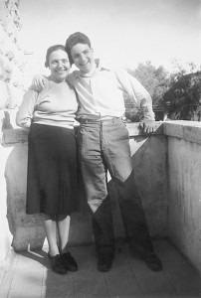
Raphael Herz-Sommer [geb. 21.06.1937; gest. 26.11.2001] war Sohn des Geigers Leopold Sommer und der Pianistin Alice Herz-Sommer und (nach 1945) Cellist, Dirigent und Mitglied des Solomon Trio in London.
Er wurden mit seinen Eltern am 1943 (genaues Datum unbekannt) in das Ghetto Theresienstadt deportiert. Im Ghetto spielt den Spatz in der Kinderoper Brundibar. Er musste angeblich 50 mal eine der Hauptrollen in der Kinderoper übernehmen und war am Ende nur eines der 130 überlebenden Kindern. Im Propoganadafilm ist er in der Sequenz Kinderoper (17) zu sehen. Er wurde am späten Abend des 08.05.1945 in Theresienstadt durch die Rote Armee befreit.

Sekundärliteratur:
- Christine Haiden: Vielleicht bin ich ja ein Wunder. Gespräche mit 100-Jährigen. Residenz, St. Pölten 2006, ISBN 3-7017-3023-7.
- Melissa Müller, Reinhard Piechocki: Alice Herz-Sommer – „Ein Garten Eden inmitten der Hölle“. Droemer, München 2006; Neuausgabe ebd. 2011, ISBN 978-3-426-78515-7.
- Caroline Stoessinger: Ich gebe die Hoffnung niemals auf: Hundert Jahre Weisheit aus dem Leben von Alice Herz-Sommer. Mit einem Vorwort von Václav Havel (Originaltitel: A Century of Wisdom, übersetzt von Ralf Pannowitsch und Christiane Wagler), Knaus, München 2012, ISBN 978-3-8135-0480-4.

Internetquellen:
- https://interlude.hk/music-miracle-first-place-art-alice-herz-sommer/
- https://de.wikipedia.org/wiki/Alice_Herz-Sommer

Bildquelle:
- https://interlude.hk/music-miracle-first-place-art-alice-herz-sommer/
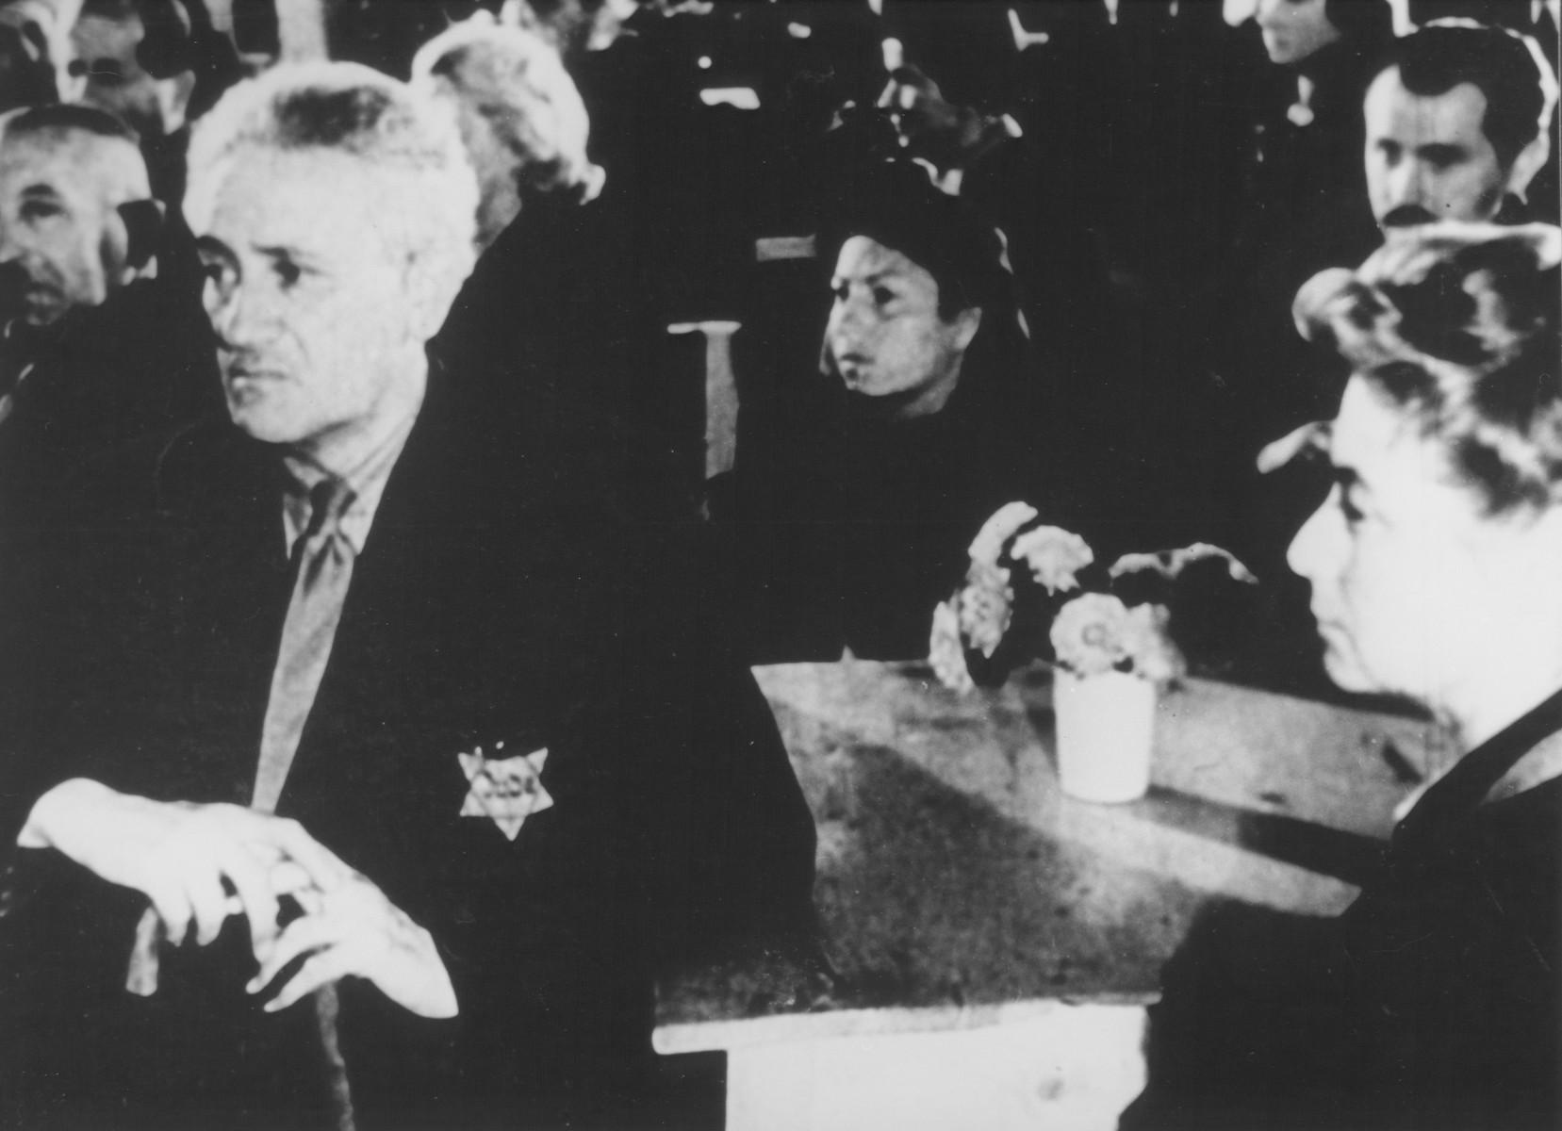
Morits Oppenhejm [geb. 01.04.1897 in Kopenhagen (Dänemark); gest. 05.07.1961 in Gentofte (Dänemark)] war ein dänischer Rechtsberater der deutschen Botschaft in Kopenhagen.
Er wurde mit seiner Frau Mélanie (geb. Mathiason) und seinen Kindern Helmuth (geb. 1918), Ruth (geb. 1920), Ralph (geb. 1924) und Ellen (geb. 1926) am 13.10.1943 in das Ghetto Theresienstadt deportiert. Seine Rolle im Ghetto ist unbekannt. Im Propagandafilm ist er in der Sequenz Konzert (34 bei 19:32min) zu sehen. Mitte April 1945 wurde er im Rahmen der Rettungsaktion der Weißen Busse durch das Schwedische Rote Kreuz mit weiteren dänischen Häftlingen aus Theresienstadt nach Schweden evakuiert.

Bildquelle:
- https://collections.ushmm.org/search/catalog/pa1144050
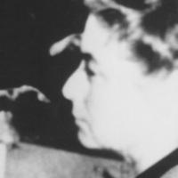
Mélanie Oppenhejm (geb. Mathiason) [geb. 10.05.1897 in Hamburg (Deutsches Reich); gest. 03.12.1982 in Gentofte (Dänemark)] war ein seit 1935 Vorsitzende der Jewish Women's Association in Kopenhagen. und ab 1940 Mitglied des Präsidiums des dänischen Frauen-Zivildienstes.
Sie wurden mit ihrem Mann Morits Oppenhejm und ihren Kindern Helmuth (geb. 1918), Ruth (geb. 1920), Ralph (geb. 1924) und Ellen (geb. 1926) am 13.10.1943 in das Ghetto Theresienstadt deportiert. Ihre Rolle im Ghetto ist unbekannt. Im Propoganadafilm ist sie in der Sequenz beim Konzert (34 bei 19:32min) zu sehen. Mitte April 1945 wurde er im Rahmen der Rettungsaktion der Weißen Busse durch das Schwedische Rote Kreuz mit weiteren dänischen Häftlingen aus Theresienstadt nach Schweden evakuiert.

Eigene Werke:
- Theresienstadt : die Menschenfalle / Mélanie Oppenhejm ; aus dem Dänischen übersetzt von Dietmar Possart. URL: https://collections.ushmm.org/search/catalog/bib44906

Internetquellen:
- https://www.kvinfo.dk/side/597/bio/895/%20Original%20Lin%20http://www.kvinfo.dk/side/597/bio/895/
- https://visualisations.ehri-project.eu/items/show/33

Bildquelle:
- https://visualisations.ehri-project.eu/items/show/33 ; https://collections.ushmm.org/search/catalog/pa1144050
Ralph Oppenhejm [geb. 10.12.1924 in Kopenhagen (Dänemark); gest. 04.02.2008 in Kopenhagen (Dänemark)], Sohn von Morits und Mélanie Oppenhejm, war ein dänischer Schriftsteller (nach dem Krieg).
Er wurden mit seiner Sohn von Morits und Mélanie Oppenhejm und seinen Geschwistern am 13.10.1943 in das Ghetto Theresienstadt deportiert. Im Propagandafilm ist er in der Sequenz Konzert (34 bei 19:32min) als einziges Kind zu sehen. Mitte April 1945 wurde er im Rahmen der Rettungsaktion der Weißen Busse durch das Schwedische Rote Kreuz mit weiteren dänischen Häftlingen aus Theresienstadt nach Schweden evakuiert.

Internetquellen:
- http://www.ghetto-theresienstadt.de/pages/o/oppenhejmr.htm
- https://de.wikipedia.org/wiki/Ralph_Oppenhejm

Bildquelle:
- https://collections.ushmm.org/search/catalog/pa1144050
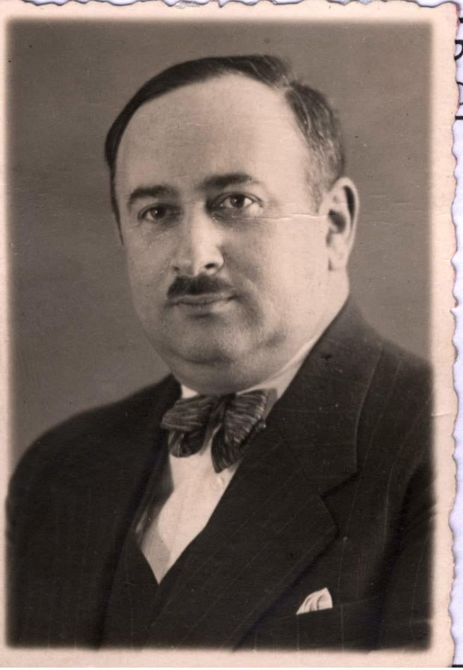
Phillip Kozower [geb. 29.01.1894 in Berlin (Deutsches Reich); gest. nach 12.10.1944 (Deportation n. Auschwitz) im KZ Auschwitz (Generalgouvernement Polen)] war ein deutscher Jurist und jüdischer Verbandsfunktionär bei der Zionistischen Vereinigung für Deutschland (ZvfD) und der Jüdischen Volkspartei.
1929-1943 gehörte er dem Vorstand der Jüdischen Gemeinde zu Berlin an, zuletzt als deren stellvertretender Vorsitzender. Er wurden mit seiner Frau Gisela (geb. Herzberg) und seinen Kindern Eva Rita (geb. 20.05.1932), Alice (geb. 19.06.1934) und Aron (geb. 13.11.1942) am 28.01.1943 mit dem Transport I / 87 in das Ghetto Theresienstadt deportiert. Im Ghetto war er Mitglied im Ältestenrat, ab 15.04.1943 Leiter der Poststelle. Im Propoganadafilm ist er in der Sequenz Abendessen (37) mit seiner Familie zu sehen, um so dem Zuschauer ein unbeschwertes Familienleben im Ghetto zu suggerieren. Die Rolle der Großeltern mussten David Cohen und dessen Ehefrau übernehmen. Zugleich sieht man ihn auch in der Sequenz Freilichtvarietee (22). Am 12.10.1944 wurde er mit seiner Familienach Auschwitz deportiert und dort ermordet.

Sekundärliteratur:
- Otto Dov Kulka: Deutsches Judentum unter dem Nationalsozialismus, Band 1: Dokumente zur Geschichte der Rechtsvertretung der deutschen Juden 1933–1939, Schriftenreihe wissenschaftlicher Abhandlungen des Leo Baeck Instituts 54, Mohr Siebeck, Tübingen 1997, ISBN 3-16-146413-3, S. 499.
- Susanne Krejsa: Spurensuche. Der NS-Anwalt und Judenretter Helmut Pfeiffer, Vergangenheitsverlag, Berlin 2011, ISBN 3-864-08003-7, S. 110f, 148, 155, 157, 172.

Internetquellen:
- http://www.ghetto-theresienstadt.de/pages/k/kozowerp.htm
- https://www.stolpersteine-berlin.de/de/biografie/342
- https://www.holocaust.cz/de/opferdatenbank/opfer/19590-philipp-kozower/
- https://de.wikipedia.org/wiki/Philipp_Kozower#cite_note-Nachama300-1

Bildquelle:
- https://www.stolpersteine-berlin.de/de/biografie/342
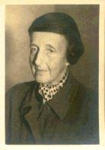
Else Schlitz, Gräfin von (geb. Meyer) gen. von Götz [geb. 04.03.1882 in Kassel (Deutsches Reich); gest. unbekannt] war die Ehefrau von Rudolf Graf von Schlitz, gen. von Görtz und von Wrisberg.
Sie besuchte die Höhere Töchterschule, studierte dann Sprachen und Musik. Im 1. Weltkrieg leitete sie in Abwesenheit ihres Gatten das Rittergut.
Sie wurdee mit ihrem Mann Rudolf Graf von Schlitz, gen. von Görtz und von Wrisberg und ihren drei Kindern am 07.04.1944 in das Ghetto Theresienstadt deportiert. Ihre Rolle im Ghetto ist unbekannt. Im Propoganadafilm ist sie in der Sequenz Titelszene (1 bei 0:26min) zu sehen. Sie wurde am späten Abend des 08.05.1945 in Theresienstadt durch die Rote Armee befreit.

Eigene Werke:
- https://shop.editionblaes.de/produkt/briefe-und-aufzeichnungen-von-else-graefin-von-schlitz/

Internetquellen:
- http://www.ghetto-theresienstadt.de/pages/s/schlitze.htm

Bildquelle:
- http://www.ghetto-theresienstadt.de/images/prominente/Bild32.gif
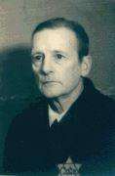
Johann Friedländer [geb. 05.11.1882 in Bern (Schweiz); gest. 20.01.1945 zwischen Auschwitz und Pless auf einem der Todesmärsche (Generalgouvernement Polen)] war ein deutsch-österreichischer Feldmarschallleutnant des österreichischen Bundesheeres.
Er wurden mit seiner Frau Leona Margarethe (geb. Abel) am 03.09.1943 mit dem Transport 936–IV/14 in das Ghetto Theresienstadt deportiert. Seine Rolle im Ghetto ist unbekannt. Im Propoganadafilm ist er n der Sequenz Terrasse (4) zu sehen. Er wurde am 16. Oktober 1944 nach dem Tod seiner Frau Leona nach Birkenau zum Arbeitseinsatz deportiert und 1945 auf dem Marsch von Auschwitz nach Pless von den Wachmannschaften erschossen.

Sekundärliteratur:
- Johann Friedländer, Offizier und NS-Opfer. In: Die Presse (Wien), 17. Jänner 1995.
- Martin Senekowitsch: Feldmarschalleutnant Johann Friedländer, 1882–1945. Ein vergessener Offizier des Bundesheeres. Wien: BMLV, Büro für Wehrpolitik, 1995.

Internetquellen:
- http://www.ghetto-theresienstadt.de/pages/f/friedlaenderj.htm
- https://www.welt.de/welt_print/kultur/literatur/article5950928/Der-Feldmarschall-hat-zwei-Kugeln-bekommen.html
- https://de.wikipedia.org/wiki/Johann_Friedl%C3%A4nder

Bildquelle:
- http://www.ghetto-theresienstadt.de/images/prominente/Bild99.gif
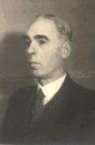
Leon Neuberger [geb. 24.04.1880 in Baince (Bezirk Sereth, Rumänien); gest. nach 12.10.1944 im KZ Auschwitz (Generalgouvernement Polen)] war ein deutsch-österreichischer Berufsoffizier und hochdekorierter Frontkämpfer des Ersten Weltkrieges.
Er wurden mit seiner Franziska (geb. Bielik) am 10.10.42 mit dem Transport 1292–IV/13 in das Ghetto Theresienstadt deportiert. Im Ghetto war er der Leiter des Wach- und Ordnungsdienstes. Im Propoganadafilm ist er in der Sequenz Freilichtvarietee (22) zu sehen.

Internetquellen:
- http://www.ghetto-theresienstadt.de/pages/n/neubergerl.htm
- https://www.holocaust.cz/de/opferdatenbank/opfer/55606-leon-neuberger/

Bildquelle:
- http://www.ghetto-theresienstadt.de/images/prominente/Bild52.gif
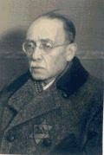
Prof. Dr. Heinrich Adalbert Klang [geb. 15.04.1875 in Wien (Österreich); gest. 22.01.1954 in Wien (Österreich)] war ein deutsch-österreichischer Rechtswissenschaftler. Er war Professor für Bürgerliches Recht an der Universität Wien und Senatspräsident am Obersten Gerichtshof in Wien.
Er wurden am 25.09.42 mit dem Transport 606–IV/11 in das Ghetto Theresienstadt deportiert. Im Ghetto war er Richter am Ghettogericht. Die Verhandlungsgegenstände am Ghettogericht der jüdischen Selbstverwaltung waren im Wesentlichen Verlassenschaftsverfahren, Vormundschaften, Kuratelen und Strafrechtsangelegenheiten. Für die österreichischen Häftlinge gehörte er dem Ältestenrat der jüdischen Selbstverwaltung in Theresienstadt an und engagierte sich für seine Mitgefangenen. Im Propoganadafilm ist er in der Sequenz Bücherei (32) zu sehen. Er wurde am späten Abend des 08.05.1945 in Theresienstadt durch die Rote Armee befreit. Er heiratete 1952 die Witwe seines Bruders Fritz.

Sekundärliteratur:
- Heinrich Klang zum 75. Geburtstag. Festschrift herausgegeben in Verbindung mit der Juristischen Fakultät der Universität Wien, der Österreichischen Richtervereinigung, der Rechtsanwaltskammer in Wien, Wien 1950
- Fritz Schwind: Klang, Heinrich. In: Neue Deutsche Biographie (NDB). Band 11, Duncker & Humblot, Berlin 1977, ISBN 3-428-00192-3, S. 705 f. (Digitalisat). Felix Czeike (Hrsg.): Historisches Lexikon Wien. Band 3, Kremayr & Scheriau, Wien 1994, ISBN 3-218-00545-0, S. 522.
- Susanne Blumesberger, Michael Doppelhofer, Gabriele Mauthe: Handbuch österreichischer Autorinnen und Autoren jüdischer Herkunft 18. bis 20. Jahrhundert. Band 2: J–R. Hrsg. von der Österreichischen Nationalbibliothek. Saur, München 2002, ISBN 3-598-11545-8, S. 680.
- Johannes Feichtinger: Wissenschaft zwischen den Kulturen. Österreichische Hochschullehrer in der Emigration 1933–1945. Campus, Frankfurt am Main/New York 2001, ISBN 3-593-36584-7.
- Axel Feuß: Das Theresienstadt-Konvolut Altonaer Museum in Hamburg, Dölling und Galitz Verlag, Hamburg/München 2002, ISBN 3-935549-22-9.
- Günter Gößler, Martin Niklas: Heinrich Klang: Praxis und Theorie – Verfolgung und Rückkehr. In: Franz-Stefan Meissel, Thomas Olechowski, Ilse Reiter-Zatloukal, Stefan Schima (Hrsg.): Vertriebenes Recht – Vertreibendes Recht. Zur Geschichte der Wiener Rechts- und Staatswissenschaftlichen Fakultät zwischen 1938 und 1945 (= Juridicum Spotlight. Band 2). Manz, Wien 2012, ISBN 978-3-214-07405-0, S. 281–300.

Internetquellen:
- http://www.ghetto-theresienstadt.de/pages/k/klangh.htm
- https://de.wikipedia.org/wiki/Heinrich_Klang

Bildquelle:
- http://www.ghetto-theresienstadt.de/images/prominente/Bild75.gif
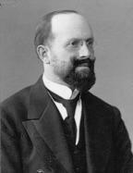
Prof. Dr. Hermann Strauß [geb. 28.04.1868 in Heilbronn (Deutsches Reich); gest. 17.10.1944 im Ghetto Theresienstadt (Tschechoslowakei)] war ein deutscher Internist und Direktor der Abteilung für Innere Medizin des Jüdischen Krankenhauses Berlin in der Zeit von 1910 bis 1942.
Er wurden mit seiner Frau Elsa (geb. Isaac) und seine Sohn Walter (1900-1976) und einer weiteren Tochter am 31.07.1942 mit dem Transport I/35 in das Ghetto Theresienstadt deportiert. Im Ghetto gehörte Strauß ab Oktober 1942 dem Ältestenrat an und war Leiter des wissenschaftlichen Ausschusses des Ghetto-Gesundheitswesens. Im Propoganadafilm ist er in der Sequenz Vortrag (33) zu sehen.

Eigene Werke:
- Zur Technik des Aderlasses, der intravenösen und subcutanen Infusion. In: Zeitschrift für Krankenpflege. Bd. 20 (1898), H. 4, S. 66–69.
- Die chronischen Nierenentzündungen in ihrer Einwirkung auf die Blutflüssigkeit und deren Behandlung. Hirschwald, Berlin 1902.
- Zur Behandlung und Verhütung der Nierenwassersucht. Therapie der Gegenwart 1903; N.F. 5: 193 - 200.
- Zur Methodik der Rectoskopie. Berlin Klin Wochenschr 1903; 40: 1100 - 1104.
- Vorlesungen über Diätbehandlung Innerer Krankheiten. Karger, Berlin 1910.
- Procto-Sigmoscopie und ihre Bedeutung für die Diagnostik und Therapie der Krankheiten des Rectums und der Flexura sigmoidea. Thieme, Leipzig 1910.
- Erkrankungen des Rectum und Sigmoideum. Urban & Schwarzenberg, Berlin/Wien 1922.

Sekundärliteratur:
- Helmut Schmolz, Hubert Weckbach: Bedeutende Heilbronner (III). In: Schwaben und Franken. Heimatgeschichtliche Beilage der Heilbronner Stimme. 15. Jahrgang, Nr. 1, 11. Januar 1969, ZDB-ID 128017-X.
- Harro Jenss: Hermann Strauss. Internist und Wissenschaftler in der Charité und im jüdischen Krankenhaus Berlin (= Jüdische Miniaturen. Bd. 95). Hentrich & Hentrich, Berlin 2010, ISBN 978-3-941450-22-6.
- Harro Jenss: Von Heilbronn an die Charité und an das Jüdische Krankenhaus Berlin, Hermann Strauss 1868–1944. In: Heilbronner Köpfe VI. Lebensbilder aus zwei Jahrhunderten (= Kleine Schriftenreihe des Archivs der Stadt Heilbronn. Bd. 58). Heilbronn 2011, S. 229–252.
- Harro Jenss, Peter Reinicke (Hrsg.): Der Arzt Hermann Strauss, 1868–1944. Autobiographische Notizen und Aufzeichnungen aus dem Ghetto Theresienstadt. Hentrich & Hentrich, Berlin 2014, ISBN 978-3-95565-048-3.
- Kilian Krauth: Der vergessene Mediziner aus der Klostergasse. Hermann Strauss machte in Berlin Karriere und endete im KZ. In: Heilbronner Stimme. 25. Oktober 2014.
- Eberhard J. Wormer: Strauss, Hermann. In: Neue Deutsche Biographie (NDB). Band 25, Duncker & Humblot, Berlin 2013, ISBN 978-3-428-11206-7, S. 511 f. (Digitalisat).
- Peter Reinicke: Strauss, Elsa, in: Hugo Maier (Hrsg.): Who is who der Sozialen Arbeit. Freiburg : Lambertus, 1998 ISBN 3-7841-1036-3, S. 581

Internetquellen:
- http://www.ghetto-theresienstadt.de/pages/s/straussh.htm
- https://www.holocaust.cz/de/opferdatenbank/opfer/46922-hermann-strauss/
- https://de.wikipedia.org/wiki/Hermann_Strau%C3%9F_(Mediziner)

Bildquelle:
- https://upload.wikimedia.org/wikipedia/commons/5/5a/Hermann_Strau%C3%9F_%28%2A_28._April_1868_in_Heilbronn%3B_%E2%80%A0_17._Oktober_1944_im_KZ_Theresienstadt%29.JPG
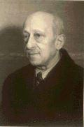
Dr. Otto Stargardt [geb. 25.07.1874 in Freienwalde a.d. Oder (Deutsches Reich); gest. unbekannt] war ein deutscher Senatsmitglied des Reichsversorgungsgerichtes und Mitglied der evangelischen Provinzialsynode.
Er wurden mit seiner Frau Edith (geb. Wolf) am 02.07.1942 mit dem Transport 798–I/14 in das Ghetto Theresienstadt deportiert. Im Ghetto arbeitete er als Postzensor. Im Propoganadafilm ist er zu sehen in der Sequenz Vortrag (33). Er wurde am späten Abend des 08.05.1945 in Theresienstadt durch die Rote Armee befreit.

Eigene Werke:
https://wiener.soutron.net/Portal/Default/en-GB/recordview/index/104727

Internetquellen:
http://www.ghetto-theresienstadt.de/pages/s/stargardto.htm

Bildquelle:
http://www.ghetto-theresienstadt.de/images/prominente/Bild22.gif
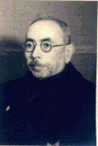
Dr. Alexander Cohn [geb. 04.09.1876 in Königsberg (Preußen); gest. 07.04.1951 in Berlin (Bundesrepublik Deutschland)] war ein deutscher Kammergerichtsrat und dekorierter Frontkämpfer.
Er war Autor juristischer Werke und gemeinsam mit Albert Mosse Mitarbeiter an einer Kommentierung des Handelsgesetzbuches. Er wurden mit seiner Frau Else (geb. Hiller) am 28.01.1943 mit dem Transport 10723–I/87 in das Ghetto Theresienstadt deportiert. Seine Rolle im Ghetto ist unbekannt. Im Propoganadafilm ist er in der Sequenz Vortrag (33) zu sehen. Er wurde am späten Abend des 08.05.1945 in Theresienstadt durch die Rote Armee befreit.

Eigene Werke:
- Herausgabe der Neuauflage Handelsgesetzbuch von Litthauer, 1905 (gemeinsam mit Albert Mosse)
- Auslieferungsverträge des Deutschen Reiches und der deutschen Einzelstaaten, 1908

Sekundärliteratur:
- Hans Bergemann/Simone Ladwig-Winters, Kammergericht (Hrsg.): Jüdische Richter am Kammergericht nach 1933 – Eine Dokumentation, Verlag Carl Heymanns, 2004, ISBN 978-3-452-25833-5
- Axel Feuß: Das Theresienstadt-Konvolut, Altonaer Museum in Hamburg, Dölling und Galitz Verlag, Hamburg/München 2002, ISBN 3-935549-22-9

Internetquellen:
- http://www.ghetto-theresienstadt.de/pages/c/cohna.htm
- https://de.wikipedia.org/wiki/Alexander_Cohn

Bildquelle:
- http://www.ghetto-theresienstadt.de/images/prominente/Bild112.gif
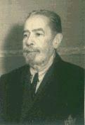
Prof. Dr. Arthur (Artur) Stein [geb. 10.06.1871 in Wien (Österreich-Ungarn); gest. 15.11.1950 in Prag (Tschechoslowakei)] war ein österreichisch-tschechischer Althistoriker und Universitätsprofessor in Prag.
Er wurden mit seiner Frau Flora (geb. Utitz) am 06.06.42 in das Ghetto Theresienstadt deportiert. Seine Rolle im Ghetto ist unbekannt. Im Propoganadafilm ist er in der Sequenz Vortrag (33) zu sehen. Er wurde am späten Abend des 08.05.1945 in Theresienstadt durch die Rote Armee befreit..

Sekundärliteratur:
- Artur Betz: Professor Arthur Stein gest.. In: Anzeiger für die Altertumswissenschaft. Band 4, 1951, Sp. 193 f.
- Martina Pesditschek: Stein, Arthur. In: Österreichisches Biographisches Lexikon 1815–1950 (ÖBL). Band 13, Verlag der Österreichischen Akademie der Wissenschaften, Wien 2007–2010, ISBN 978-3-7001-6963-5, S. 146 f. (Direktlinks auf S. 146, S. 147).
- Volker Losemann: Stein, Arthur. In: Peter Kuhlmann, Helmuth Schneider (Hrsg.): Geschichte der Altertumswissenschaften. Biographisches Lexikon (= Der Neue Pauly. Supplemente. Band 6). Metzler, Stuttgart/Weimar 2012, ISBN 978-3-476-02033-8, Sp. 1184–1186.

Internetquellen:
- http://www.ghetto-theresienstadt.de/pages/s/steina.htm
- https://de.wikipedia.org/wiki/Arthur_Stein_(Althistoriker)

Bildquelle:
- http://www.ghetto-theresienstadt.de/images/prominente/Bild19.gif
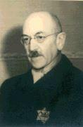
Prof. Dr. Leo Taussig [geb. 01.12.1884 in Tlustitz bei Horschwitz (Böhmen); gest. nach 12.10.1944 im KZ Auschwitz (Generalgouvernement Polen)] war ein bömischer außerordentlicher Professor für Psychologie und Neurologie und mehrfach ausgezeichneter Offizier des Ersten Weltkrieges.
Er wurde am 24.12.1942 mit dem Transport Ck in das Ghetto Theresienstadt deportiert. Im Ghetto war er Arzt in der psychiatrischen Abteilung des Krankenhauses. Im Propoganadafilm ist er in der Sequenz Vortrag (33) zu sehen. Er wurde am 12.10.1944 in das KZ Auschwitz deportiert und dort ermordet.

Internetquellen:
- http://www.ghetto-theresienstadt.de/pages/p/protektorat.htm
- https://www.holocaust.cz/de/opferdatenbank/opfer/129431-leo-taussig/

Bildquelle:
- http://www.ghetto-theresienstadt.de/images/prominente/Bild15.gif
Dr. Ernst Rosenthal [geb. unbekannt ; gest. unbekannt] war 1933 Geschäftsführer des Reichsbundes jüdischer Frontsoldaten und Mitglied des KC (Kartell Convent deutscher Studenten jüdischen Glaubens).
Im Ghetto war erLeiter der Detektivabteilung. Im Propoganadafilm ist er zu sehen in der Sequenz Konzert (34). Er wurde am späten Abend des 08.05.1945 in Theresienstadt durch die Rote Armee.

Internetquellen:
- http://www.ghetto-theresienstadt.de/pages/r/rosenthale.htm
- https://portal.ehri-project.eu/units/us-005571-78012

Dr. Erich Springer [geb. unbekannt; gest. nach 1945] war ein Arzt.
Im Ghetto war er Leiter der Chirurgie im Ghetto. Im Propoganadafilm ist er zu sehen in der Sequenz Konzert (34). Er wurde (vermutlich) am späten Abend des 08.05.1945 in Theresienstadt durch die Rote Armee befreit.

Sekundärliteratur:
- https://books.google.de/books?id=yh-_DwAAQBAJ&pg=PT30&lpg=PT30&dq=springer+erich+theresienstadt&source=bl&ots=Fdj-ZD0MVN&sig=ACfU3U17FkWISPTY9yFD5jwgPakRrstsog&hl=de&sa=X&ved=2ahUKEwjgoZeK2aDtAhVPqaQKHa6WCOM4FBDoATABegQIAhAC#v=onepage&q=springer%20erich%20theresienstadt&f=false

Internetquellen:
- https://portal.ehri-project.eu/units/il-002777-wp2_bt-053_000_000-053_000_067
Prof. Dr. Alfred Klein aus Jena bislang nichts zu dieser Person gefunden

